MODUL 1
DASAR-DASAR HTML

- Tujuan Praktikum
- Mampu memahami struktur dokumen HTML
- Mampu membuat web sederhana dengan menggunakan HTML

- Alokasi waktu : 1 x pertemuan = 120 menit

- Dasar Teori
Hypertext Markup Language (HTML) merupakan dasar untuk membuat sebuah halaman website. Dokumen dan aplikasi yang dapat berjalan di atas web browser umumnya memiliki format hypertext markup language (HTML). Meskipun sekarang terdapat banyak tool atau software yang dapat digunakan untuk merancang sebuah halaman secara WYSIWYG (what you see is what you get), jadi apa yang anda lihat itulah yang akan anda dapatkan seperti frontpage, dreamweaver, adobe golive, dll. Namun anda harus tetap menguasai HTML karena HTML merupakan dasar apabila Anda ingin mempelajari dan lebih mendalami tentang web programming. Hal ini menunjukan bahwa sangat pentingnya mempelajari dasar-dasar HTML. Karena itu untuk dapat melakukan pemrograman aplikasi di atas web anda harus terlebih dahulu menguasai HTML.

- Struktur Dokumen HTML
Secara sederhana, HTML terdiri dari dua bagian yaitu Header dan Body. Struktur HTML diapit oleh tag awal <HTML> dan tag akhir </HTML>. Standar penulisannya adalah:

<html>
<head>
<title> judul yang ingin ditampilkan pada title bar browser </title>
</head>

<body>
pada bagian ini dapat berisikan perintah-perintah
untuk menampilkan : Text, gambar, suara dan lain-lain.
</body>
</html>
Program 1.1 : Struktur dokumen HTML

Langkah-langkah pembuatan aplikasi program :
        - Ketikkan script program dengan menggunakan notepad++ ataupun editor lainnya.
        - Simpan file dengan ekstensi : *.html. Contoh : Prakt1.html
        - Buka web browser Chrome, Firefox, Netscape dan sebagainya.
        - Pada address ketikkan alamat dimana file disimpan.
Tag HTML umumnya berupa tag yang berpasang-pasangan dan diapit dengan simbol < dan >. Pasangan atau penutup perintah dari sebuah tag ditandai dengan tanda / . misalnya pasangan dari tag <example> adalah </ example >. Sebagian tag telah digunakan pada contoh kode HTML di atas. Sekarang marilah kita kenali berbagai hal yang mendasar tentang tag. Setiap tag memiliki nama, nama tag ditulis dalam tanda < dan >. Antara nama tag dan tanda < ditulis tanpa spasi sama sekali. Nama tag dapat ditulis dengan huruf kecil, kapital maupun campuran. Beberapa tag ada yang menggunakan atribut di dalamnya.

Contoh : <p align=”center”>, pada contoh ini p adalah nama tag, sedangkan align adalah nama atribut dan center adalah nilai atribut.

- Heading
Heading adalah sekumpulan kata yang menjadi judul atau subjudul dalam suatu dokumen HTML. HTML menyediakan enam tingkatan heading.

<html>
<head>
<title> Heading </title>
</head>
<body>
<H1> Heading level 1 </H1>
<H2> Heading level 2 </H2>
<H3> Heading level 3 </H3>
<H4> Heading level 4 </H4>
<H5> Heading level 5 </H5>
<H6> Heading level 6 </H6>
</body>
</html>
Program 1.2 : Heading.html

- BR (Break)
Tag ini digunakan untuk menurunkan teks sebanyak yang kita inginkan, dengan kata lain satu tag <BR> sama dengan anda menekan tombol Enter satu kali. Untuk lebih jelas sekarang perhatikan contoh berikut ini :

<html>
<head>
<title> Break </title>
</head>
<body>
<P>Fakultas teknologi industri terdiri dari 3 jurusan :
<BR> Teknik Kimia
<BR> Teknik Industri
<BR> Teknik Informatika
</P>
</body>
</html>
Program 1.3 : br.html

- Paragraf
Tag <P> berguna untuk membuat paragraf. Jarak paragraf/tek pertama dengan paragraf/tek kedua sama dengan anda menggunakan tag <br> dua kali. Untuk mengatur posisi paragraph menggunakan atribut ALIGN yang diikuti dengan posisi yang diinginkan : left, center atau right.

<html>
<head>
<title> Paragraf </title>
</head>
<body>
<p align="right"> Senja Telah Tiba <br>
Mentari kian temaram <br>
Samar disela-sela daun cemara <br>
Angin mulai berhembus dari samudera <br>
Pertanda malam telah tiba
</p>

</body>
</html>
Program 1.4 : Paragraf.html

- Penggunaan Tag Center
Untuk meratakan teks ketengah, kita juga bisa menggunakan tag <center>. Dan untuk mengakhiri penengahan teks (yakni agar teks berikutnya tidak terletak ditengah), kita perlu menambahkan tanda penutup berupa tanda slash (/), cara penulisannya adalah : </center>. Untuk jelasnya perhatikan latihan di bawah ini :
<html>
<head>
<title> belajar tag center </title>
</head>

<body>

<CENTER>
Senja Telah Tiba <br>
Mentari kian temaram <br>
Samar disela-sela daun cemara <br>
Angin mulai berhembus dari samudera <br>
Pertanda malam telah tiba
</center>

</body>
</html>
Program 1.5 : pre.html
- Font
Untuk mengatur huruf dokumen HTML digunakan Tag <font>. Tag ini memiliki beberapa atribut, yaitu :
  - Tag <size> : Digunakan untuk mengatur ukuran huruf
  - Tag <face> : Untuk mengatur jenis huruf
  - Tag <color> :untuk mengatur warna huruf.

<html>
<head>
<title> belajar tag center </title>
</head>

<body>
<FONT SIZE=5>
<FONT FACE ="comic sans">
<FONT COLOR="blue">Syifaun Nafisah<P>
<FONT COLOR="#FF0000">Erza Farrandy<P>
</body>
</html>
Program 1.6 : font.html

- Link
Perintah Anchor (a) digunakan untuk membuat suatu link. Untuk membuat link ke dokumen HTML lain digunakan perintah <a href = “nama_dokumen”> Teks pada browser </a>.

<html>
<head>
<title> belajar tag center </title>
</head>
<body>
<a href=”namafile.html”>Klik disini</a>
</body>
</html>
Program 1.7 : Link

- Tabel
Untuk membuat tabel menggunakan tag <table> … </table>. Dalam tabel komponen pembentuknya adalah baris dan kolom. Pembuatan baris baru dengan tag <tr> …</tr>. Untuk mendefinisikan data pada tiap kolom digunakan tag <td> … </td>. Untuk menggabungkan kolom menggunakan atribut colspan dan menggabungkan baris menggunakan rowspan.
<html>
<head>
<title> Tabel </title>
</head>
<body>
<table border=1>
<tr>
<td> No </td>
<td> Komoditi </td>
<td> Produksi </td>
</tr>
<tr>
<td> 1 </td>
<td> Padi </td>
<td> 1000 </td>
</tr>
<tr>
<td> 2 </td>
<td> Jagung </td>
<td> 2000 </td>
</tr>
<tr>
<td colspan="2"> Jumlah </td>
<td> 2000 </td>
</tr>
</table>
</body>
</html>
Program 1.8 : Tabel

- Gambar
Untuk menampilkan gambar pada halaman web menggunakan tag <img>.
Contoh : <img src=”gambar1.gif” alt=”gambar1”>
Perintah HTML diatas akan menampilkan gambar gambar1.gif dan menampilkan teks “gambar 1” apabila browser mematikan fasilitas penampil grafik. Ekstensi grafik yang biasa di tampilkan oleh HTML adalah GIF, JPG, dan BMP. Anda juga dapat menggabungkan grafik dengan tag <a> untuk membuat link dari gambar Anda.
Contoh : <img src=”gambar1.gif” alt=”gambar1” href=”www.yahoo.com”>
Atribut alt dipakai untuk menampilkan teks pengganti gambar untuk browser yang tidak mendukung penggunaan gambar atau apabila client sengaja mematikan fasilitas tersebut. Anda juga dapat menggunakan atribut align untuk mengatur posisi gambar terhadap teks yang bersebelahan. Perhatikan contoh berikut :

<html>
<head>
<title> Gambar1 </title>
</head>
<body>
<h1>Praktikum Pemrograman Web</h1>
<br>Pergi ke web site <img src="sample.gif" align="center">
<a href="www.ifupn.com"> Situs Teknik Informatika UPN </a>
</body>
</html>
Program 1.9 : gambar1.html
Pada contoh HTML di atas, align untuk gambar adalah tengah. Anda dapat mencobanya untuk align danalign bottom untuk membandingkannya. Dengan menambahkan atribut HSPACE dan VSPACE, Anda dapat mengatur frame yang mengelilingi gambar.
<html>
<head>
<title> Gambar2 </title>
</head>
<body>
<h1>Praktikum Pemrograman Web</h1>
<br>Pergi ke web site <img src="sample.gif" align="center" hspace=”13” vspace=”13”>
<a href="www.ifupnyk.ac.id"> Situs Teknik Informatika UPN </a>
</body>
</html>
Program 1.10 : gambar2.html

Bila dirasa gambar Anda terlalu kecil atau terlalu besar, Anda dapat menentukan sendiri lebar dan panjang gambar mengatur property WIDTH dan HEIGHT pada tag <IMG>.
<html>
<head>
<title> Gambar3 </title>
</head>
<body>
<h1>Praktikum Pemrograman Web</h1>
<br>Pergi ke web site <img src="sample.gif" align="center" width=”150” height=”50”>
<a href="www.ifupnyk.ac.id"> Situs Teknik Informatika UPN </a>
</body>
</html>
Program 1.11 : gambar3.html

- List
HTML menyediakan beberapa cara untuk membuat daftar/list, yaitu :
- Ordered List
Digunakan untuk membuat daftar dimana tiap bagian memiliki nomor secara terurut. Ordered list dimulai dengan tag <ol> dan diakhiri dengan </ol>. Untuk

menyatakan bagiannya digunakan tag <LI>. Daftar atribut TYPE beserta fungsinya yang dapat digunakan pada pembuatan ordered list dalam web adalah :

Atribut | Type
TYPE = 1 | Penomoran list : 1,2,3
TYPE = I | Penomoran list : I,II,III
TYPE = i | Penomoran list : i,ii,iii
TYPE = A | Penomoran list : A,B,C
TYPE = a | Penomoran list : a,b,c
- Unordered List
Setiap penomoran pada list ini dengan menggunakan bullet. Penomoran ini digunakan tag awal <UL> dan diakhiri </UL>. Daftar atribut TYPE beserta fungsinya yang dapat digunakan pada pembuatan unordered list dalam web adalah :
Atribut | Type
TYPE = Circle | Lingkaran
TYPE = disk | Cakram
TYPE = square | Kotak

<html>
<head>
<title> Gambar3 </title>
</head>
<body>
<Ol type=A>
<li>Daftar Praktikum
<ol type=I>
<LI>Desain Web
<LI>Grafika Komputer
<LI>Kecerdasan Buatan
</ol>
</body>
</html>
Program 1.12 : list.html

- Form dan Input
Tag <form> dan <input> digunakan bersama-sama untuk meminta masukan dari user untuk kemudian dikirim ke server. Tag <form> membuat kerangkanya dan tag <input> menyediakan elemen antarmuka dengan user.
Standar penulisan untuk FORM adalah :
<FORM METHOD=”POST” ACTION=”alamaturl”>
…
…
</FORM>
Atribut METHOD memiliki dua nilai POST dan GET. Metode GET mengirimkan data pada server dengan cara meletakkan data pada bagian akhir URL (Uniform Resources Locator) yang ditunjuk, sedangkan POST mengirimkan data secara terpisah. Atribut ACTION berisi URL dari program yang dipanggil oleh form tersebut.
11.1. TextBox
Untuk membuat TextBox, HTML menyediakan tag <INPUT> dengan atribut;
- TYPE/”text” untuk membuat kotak input. Jika TYPE diberi nilai text, maka masukan hanya bisa menerima satu baris data. Untuk menyembunyikan tulisan menggunakan TYPE=”password”.
- NAME digunakan untuk memberi nama input tersebut
- VALUE digunakan untuk memberi nilai suatu input.
11.2. CheckBox
CheckBox digunakan agar user bisa memilih salah satu pilihan, lebih dari satu pilihan atau tidak memilih sama sekali. Carannya yaitu dengan menggunakan TYPE=”checkbox”
11.3. RadioButton
RadioButton digunakan apabila user harus memilih salah satu pilihan. Carannya yaitu dengan menggunakan TYPE=”radio”. Untuk mengaktifkan pilihan digunakan atribut CHECKED.
  - Submit dan Reset
Tombol submit digunakan ketika user telah mengisi suatu formulir dan ingin megirimkan ke server. Untuk membuatnya dengan menggunakan atribut TYPE=”submit”.
Tombol reset digunakan ketika user ingin menghapus semua masukan yang telah ditulis. Caranya dengan menggunakan atribut TYPE=”reset”.

<html>
<head>
<title> Gambar3 </title>
</head>
<body>

<center>

<h4>BUKU TAMU</h4>
<form method="POST" action="aksi.html">

<table border=0>
<tr>
<td>Nama</td>
<td>:</td>
<td><input type="text" name="nama"></td>
</tr>
<tr>
<td>Jenis Kelamin</td>
<td>:</td>
<td><input type="radio" value="v1" name="r1" >Laki-laki<br>
<input type="radio" value="v1" name="r1">Perempuan<br>&nbsp;
</td>
</tr>
<tr>
<td colspan="2"><input type="submit" value="submit"></td>
</tr>
</table>
</form>

</center>
</body>
</html>
Program 1.14 : form.html

<html>
<head>
<title> Terimakasih </title>
</head>
<body>
<p>Anda dari halaman form.html</p>
</body>
</html>
Program 1.15 : aksi.html

- Tugas Praktikum
  - Buat situs sederhana yang memuat data pribadi dimana pada situs-situs tersebut menggunakan point-point yang telah dipelajari diatas.
  - Buatlah program yang menghasilkan output seperti dibawah :

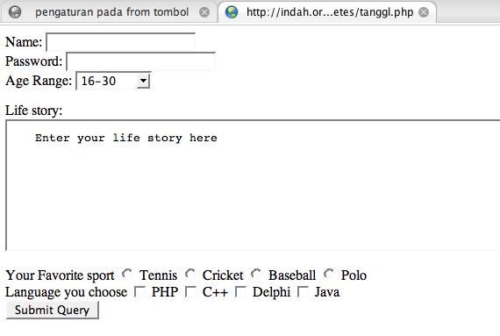

MODUL 2
CSS (Cascading Style Sheets)

A. Tujuan Praktikum
1. Mampu memahami dasar-dasar CSS.
2. Mampu mengenal lebih jauh properti CSS.
3. Dapat membuat program sederhana dengan menggunakan CSS.

B. Alokasi Waktu : 1 x pertemuan = 1 x 120 menit

C. Dasar Teori
- Dasar-Dasar CSS
CSS adalah kependekan dari Cascading Style Sheet. CSS merupakan salah satu kode pemrograman yang bertujuan untuk menghias dan mengatur gaya tampilan/layout halaman web supaya lebih elegan dan menarik. Kesimpulannya HTML untuk membangun dasar kerangka dan penulisan artikel saja, sedangkan CSS berfungsi untuk mendesign halaman websitenya. Dalam penulisan CSS ada aturan yang digunakan, pada CSS ada komponen utama dalam penulisannya yaitu Selektor dan Deklarator.

Detail rumusnya adalah : Selektor { Property : Value };

CSS dapat menggunakan 2 metode penerapan yaitu internal dan eksternal.
a. Internal
CSS yang dibuat langsung diletakkan pada file yang sama dengan file yang hendak di eksekusi.
<html>
<head>
<title> CSS Internal </title>
<style type="text/css">

H1 { font-size : 14pt;
font-style: italic;
color : greEn;
}

</style>
</head>
<body>
<H1>CSS Pertamaku</H1>
Ini CSS Internal
</body>
</html>
Program 2.1 : css_internal.html

b. External
CSS dibuat terpisah dengan script yang akan dieksekusi dengan meggunakan metode pemanggilan link.

H1 { font-size:14pt;
font-style: italic;
color: green;
}
Program 2.2 eksternal_style.css

<html>
<head>
<title> CSS Eksternal </title>
<link rel="stylesheet" type="text/css" href="eksternal_style.css" />
</head>
<body>
<H1>Selektor tag HTML</H1>
</html>
Program 2.3 css_external.html

- Penggunaan Atribut ID dan Class dalam Tag
Didalam pasangan tag <style> dan </style>, Anda bisa mendefinisikan suatu nama ID dengan bentuk seperti berikut :
#nama_ID {properti_1:nilai_1;...;properti_n:nilai_n;)
Sebagai contoh lengkap menggunakan pendefisian atribut ID dan Class ditunjukkan pada kode berikut ini :

H1 { font-size:14pt;
font-style: italic;
color: green;
}
.Tebal { font-weight : bold;
color : blue; }
#Miring { font-style : italic;
color : pink;
Program 2.4 : style.css

<html>
<head>
<title> CSS Eksternal dan Atribut </title>
<link rel="stylesheet" type="text/css" href="eksternal_style.css" />
</head>
<body>
<H1>Pantun</H1>
<div id="miring">Kalau ada jarum yang patah<br>
Jangan disimpan dalam peti
</div>
<div class="tebal">kalau ada kata yang salah<br>
Jangan disimpam dalam hati
</div>
</body>
</html>
Program 2.5 : eksternal.html

- Mengenal Lebih Jauh Properti CSS
Ada 5 buah untuk mengenal lebih jauh properti CSS, yaitu : mengatur font dan teks, mengatur bingkai, mengatur tepi, mengatur jarak, mengatur warna. Untuk mengenel lebih jauh maka kita bahas dibawah ini :

  - Mengatur Font dan Test
Berkaitan dengan pengaturan font dan teks, CSS mendukung sejumlah poperti diantaranya adalah properti font-family berguna untuk menentukan nama font . Contoh: font-family: Arial;
Nama font yang disebutkan dalam properti ini bisa lebih dari satu. Dalam hal ini, antarnama font perlu dipisahkan oleh koma. Contoh: font-family:Palatino, Helvetica, Arial;
  - Mengatur Bingkai
Dalam pengaturan bingkai terdapat beberapa properti yang berhubungan pada elemen antara lain border-width. Properti ini berguna untuk mengatur ketebalan bingkai. Contoh: border-width: 20pt;
Maka dengan kode diatas akan membuat bingkai dengan ketebalan 20 titik untuk semua sisi. Apabila ketebalan sisi hendak diatur berbeda-beda, anda bisa memberikan nilai seperti berikut: border-width: 10px 20px 30px 40px; urutan nilai angka untuk atas, kanan, bawah dan kiri.
  - Mengatur Tepi
Untuk melakukan pengaturan tebal tepi, anda bisa menggunakan properti bernama margin. Ada dua cara yang bisa dilakukan untuk memberi nilai terhadap properti ini. Pertama, dengan memberikan suatu angka diikuti dengan satuan yang dapat berupa em, ex, px, pt, pc, in, mm, atau cm. Contoh : margin: 18px;
Artinya,semua tepi diatur dengan ketebalan 20 piksel..
  - Memberi Jarak
Untuk memberikan jarak antara tepi dari suatu tag terhadap isi didalam tag, anda bisa menggunakan properti pandding. Contoh: padding: 20px; Artinya, semua jarak untuk semua sisi sebesar 20 piksel.
Jika anda ingin mengatur jarak yang berbeda-beda untuk masing-masing tepi, anda bisa mengisikan properti ini dengan cara serti berikut:
Padding: 20px 30px 40px 50px;
Pada contoh ini:
- Jarak dari tepi atas sebesar 20 piksel,
- Jarak dari kanan sebesar 30 piksel,
- Jarak dari tepi bawah sebesar 40 piksel, dan
- Jarak dari tepi kiri sebesar 20 piksel.
  - Mengatur Warna
Properti yang digunakan untuk mengatur warna diantaranya adalah fungsi bernama rgb(). Fungsi rgb() ini berguna untuk membuat warna didasarkan pada nilai komponen pembentuk warna. Sebagaimana diketahui, setiap warna bisa dibentuk dengan mengatur komposisi warna merah, hijau, dan biru (RGB berasal dari red, green, blue). Bentuk fungsi ini:
rgb(komponen_merah,
komponen_hijau,
komponen_biru);
Membuat program dengan menggunakan background-color berguna untuk mengatur latar belakang. Berikut ini contoh program menggunakan background-color dan text-decoration untuk mengatur latar belakang.

<html>
<head>
<title> Properti Background Color </title>
<link rel="stylesheet" type="text/css" href="eksternal_style.css" />
</head>
<body>
<span style = "color : white; background-color: blue;">

White diatas biru<BR>
</span>
<span style= "color:silver; background-color: black;">

Perak di atas hitam<BR>
</span>
</body>
</html>
Program 2.6 : property_css.html

D. LATIHAN
1. Buatlah halaman seperti pada gambar di bawah ini menggunakan HTML dan CSS. Dan aktifkan setiap link menu yang terdapat pada halaman tersebut sehingga menjadi ketika klik menu akan masuk ke halaman yang berbeda sesuai menu linknya.

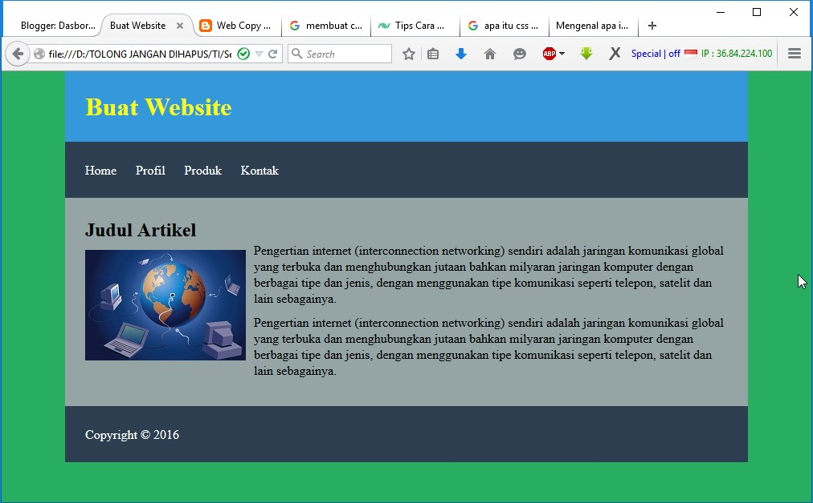

MODUL 3
DASAR-DASAR PHP

- Tujuan Praktikum
  - Mengenal dan memahami bentuk script PHP.
  - Mengenal varibel-variabel PHP
  - Menggunakan statement kondisional dan pengulangan dengan PHP.
  - Mampu membuat desain web sederhana dengan PHP.

- Alokasi Waktu : 1 x Pertemuan = 120 Menit

- Dasar Teori
  - Struktur dasar PHP
PHP adalah bahasa server-side scripting yang menyatu dengan HTML untuk membuat halaman web yang dinamik. Maksud dari server-side scripting adalah sintaks dan perintah-perintah yang kita berikan akan sepenuhnya dijalankan di server tetapi disertakan pada dokumen HTML biasa. Pembuatan web ini merupakan kombinasi antara PHP sendiri sebagai bahasa pemrograman dan HTML sebagai pembangun halaman web. Ketika pengunjung membuka halaman web, server akan memproses perintah PHP dan lalu mengirimkan hasilnya ke browser pengunjung tersebut, seperti juga pada ASP atau ColdFusion.
Tetapi tidak seperti ASP atau ColdFusion, PHP adalah merupakan software yang Open Source dan mampu lintas platform. PHP mampu berjalan di Windows NT dan beberapa versi UNIX, dan PHP dapat dibangun sebagai modul pada web server Apache dan sebagai binary yang dapat berjalan sebagai CGI.
PHP dapat mengirim HTTP header, dapat mengeset cookies, mengatur authentication dan redirect users. PHP menawarkan koneksitas yang baik dengan beberapa basis data antara lain Oracle, Sybase, mSQL, MySQL, Solid, PostgreSQL, Adabas, FilePro, Velocis, dBase, Unix dbm dan tak terkecuali semua database ber-interface ODBC. Dan juga integrasi dengan beberapa library eksternal yang dapat membuat anda melakukan segalanya dari dokumen PDF hingga mem-parse XML. PHP juga mendukung komunikasi dengan layanan lain melalui protokol IMAP, SNMP, NNTP, POP3 atau bahkan HTTP. Bila PHP berada dalam halaman web anda, maka tidak lagi dibutuhkan pengembangan lingkungan khusus atau direktori khusus. Hampir seluruh aplikasi berbasis web dapat dibuat dengan PHP. Namun kekuatan utama adalah konektivitas basis data dengan web. Dengan kemampuan ini kita akan mempunyai suatu sistem basis data yang dapat diakses dari web.

Ada tiga cara untuk menuliskan script PHP, yaitu :
- <?
Script PHP anda
?>
- <?php
Script PHP anda
?>
- <script language = “php”>
Script PHP anda
</script>

Cara pertama akan sering digunakan karena lebih ringkas. Cara kedua digunakan untuk kombinasi dengan XML, sebuah bahasa yang merupakan pengembangan dari HTML. Cara yang ketiga digunakan untuk mengantisipasi editor-editor yang tidak dapat menerima kedua cara diatas.
Berikut ini contoh sederhana pemakaian bahasa PHP dalam halaman web :
<html>
<head>
<title>Example</title>
</head>
<body>
<?php echo "Hi, I'm a PHP script!"; ?>
</body>
</html>
Program 3.1 : coba.php

Berikut ini adalah beberapa contoh program yang dibuat dengan PHP. Sekedar gambaran sebagian dari kemampuan bahasa PHP.

Mencetak Tanggal
Contoh berikut menggunakan fungsi date yang sudah tersedia dalam PHP dan akan menampilkan tanggal pada saat ini (disesuaikan dengan kondisi timer komputer pengolah PHP).
<html>
<head>
<title>Tanggal</title>
</head>
<body>
Tanggal : <?php echo(date("d F Y ")); ?>
</body>
</html>
Program 3.2 : tanggal.php

Pengenalan Variabel
Script ini akan mengenalkan kepada anda penggunaan variabel. Perlu diingat disini, variabel adalah case sensitive. Variabel dimulai dengan tanda dollar ($).
<html>
<head>
<title>Variabel</title>
</head>
<body>
<?php
/* deklarasi variabel */
$tanggal = date ("d F Y");
$nama = "Praktikan" ;

/*memanggil variabel tanggal*/
echo("$tanggal<br>");
/* memanggil variabel nama */
echo("$nama, Selamat datang di dunia webmaster");
?>
</body>
</html>
Program 3.3 : variabel.php

Menerima Masukan dari User
Contoh berikut terdiri dari dua file, yaitu script untuk menerima masukan dari user dan script untuk penanganan masukan.

<html>
<head>
<title>Masukan</title>
</head>
<body>
<form action="keluaran.php" method="post">
Nama Anda :<br> <input type="text" name="nama"><br><br>
Kuliah di :<br> <input type="text" name="sekolah"><br><br>

<input type="submit"> <input type="reset">
</form>
</body>
</html>
Program 3.4 : masukan.php

<html>
<head>
<title>keluarannya</title>
</head>
<body>
<?php
echo "Hai, $_POST[nama] <br>";
echo "$_POST[sekolah] memang top";
?>
</body>
</html>
program 3.5 : keluaran.php

Kondisional
Script berikut ini akan mengenalkan ekspresi kondisional.
<html>
<head>
<title>Kondisional</title>
</head>
<body>
<?php
$Hari = date( 'l' );
if ($Hari == "Tuesday")
{
echo "Hari yang menyenangkan";
}
else
{
echo "Hari yang melelahkan";
}
?>
</body>
</html>

Program 3.6 : kondisi.php

Pengulangan
Script ini akan mengenalkan proses pengulangan. Contoh pengulangan dibawah ini akan dilakukan sebanyak empat kali.

<html>
<head>
<title>Pengulangan</title>
</head>
<body>
<?php
$tanggal = date("d F Y");
/* script pengenalan pengulangan */
echo "$tanggal <br>";
for ($count = 1 ; $count <= 4; $count++)
{
echo "Anda adalah calon webmaster<br>";
}
?>
</body>
</html>
Program 3.7 : ulang.php

  - Tipe Data, Variable, dan Operator
- Tipe Data
PHP mengenal 3 macam tipe data : Integer, String, Floating Point
- Identifier
Identifier dalam php terdiri dari fungsi, variable dan clauses. Aturan penulisannya adalah sebagai berikut :
- Harus dimulai dengan under_score ( _ ).
- Tidak boleh menggunakan tanda baca.
- Identifier adalah case sensitive, kecuali fungsi-fungsi yang telah disediakan oleh php.
- Diawali tanda dolar ($).
- Nama fungsi tidak boleh sama dengan nama fungsi yang disediakan oleh php.
- Nama variabel tidak boleh sama dengan nama fungsi yang disediakan oleh php.

- Variabel
Variabel digunakan untuk menyimpan data sementara dan nilainya bisa berubah-ubah setiap kali program dijalankan. Dalam PHP setiap nama variable diawali tanda dollar ($) dan diikuti dengan nama variabelnya, tidak memandang data tersebut apakah integer, real maupun string, PHP otomatis akan mengkonversi data menurut tipenya. Misalnya nama variable a dalam PHP ditulis dengan $a. Jenis suatu variable ditentukan pada saat jalannyaprogram dan tergantung pada konteks yang digunakan. Aturan penamaan variabel dalam PHP:
- Diawali dengan tanda dolar ($)
- Penamaan variabel bersifat case sensitive
- Nama variabel hanya bisa diawali dengan huruf atau garis bawah, baru dapat diikuti dengan beberapa huruf atau angka maupun garis bawah yang panjangnya tidak terbatas.
- Tidak boleh menggunakan tanda baca.
- Tidak boleh menggunakan reserved word PHP seperti misalnya echo,
print, dan lain-lain.

- Operator
Operator adalah symbol yang digunakan untuk memanipulasi data. Operator dikategorikan menjadi 4 kategori :
- Aritmatika
Merupakan operator yang berhubungan dengan fungsi-fungsi matematik.
Operator | Operasi
+  -  *  /  %  + +  - - | Penambahan  Pengurangan  Perkalian  Pembagian bulat  Modulus  Inkrementasi  Dekrementasi
- Logika
Merupakan operator yang digunakan untuk membandingkan nilai TRUE dan FALSE.
Operator | Operasi
= =  !=  <  >  <=  >=  AND &&  OR ‌‌║  XOR  ! | Sama dengan  Tidak sama dengan  Lebih kecil  Lebih besar  Lebih kecil sama dengan  Lebih besar sama dengan  Logika AND  Logika OR  Logika XOR  Logika NOT
Tabel Kebenaran
P | Q | P AND Q | P OR Q | P XOR Q | !P
T | T | T | T | F | F
T | F | F | T | T | F
F | T | F | T | T | T
F | F | F | F | F | T
- Bitwise
Digunakan untuk memanipulasi dari nilai-nilai data.
Operator | Operasi
>>  <<  ~  &  ||  ^ | Pergeseran bit ke kanan  Pergeseran bit ke kiri  Komplemen satu atau NOT  Bitwise AND  Bitwise OR  Bitwise XOR
Hubungan bit dan hasilnya untuk operator bitwise :
Bit |  | AND | OR | XOR
B1 | B2 | AND | OR | XOR
1 | 1 | 1 | 1 | 0
1 | 0 | 0 | 1 | 1
0 | 1 | 0 | 1 | 1
0 | 0 | 0 | 0 | 0
- Operator lain
Beberapa operator lain yang dikenal oleh PHP adalah :
Operator | Arti
.  =  $ | Penggabungan string  Penugasan  Mengacu pada variabel

<html>
<head>
<title>OPERATOR</title>
</head>
<body>
<?php $Harga = 100; $Pengunjung = 8;
echo "Jumlah pengunjung hari ini : $Pengunjung";
echo "<br>Total Pendapatan : "; echo $Harga*$Pengunjung;
?>
</body>
</html>
Program 3.9 : operator.php

D. Tugas Praktikum
- Buatlah program untuk mencetak bulan dari Januari sampai dengan Desember. Jika angka 1 maka Bulan Januari. Jika angka 2 maka Bulan Februari dan seterusnya.
- Buatlah program untuk membuat kalkulator sederhana berisi operasi + , - , /, *
- Buatlah kalkulator untuk menghitung luas segitiga dan volume sebuah kubus.

MODUL 4

PERCABANGAN, PERULANGAN, DAN ARRAY

- Tujuan Praktikum
  - Mengenal perintah-perintah pengatur aliran program dalam PHP
  - Dapat memanfaatkan array dalam penyimpanan data dengan PHP
- Alokasi Waktu : 1 x pertemuan = 2 x 60 Menit
- Dasar Teori
  - Percabangan
Perintah percabangan adalah perintah yang memungkinkan pemilihan atas perintah yang akan dijalankan sesuai dengan kondisi tertentu. Ada 3 macam perintah percabangan dalam PHP, yaitu :
  - If
Perintah ini digunakan untuk menjalankan satu atau lebih perintah yang menyatakan keadaan. Standar penulisannya :
If (kondisi)
{
Pernyataan akan dijalankan jika kondisi bernilai benar
}

<html>
<head>
<title> IF </title>
</head>
<body>
<?php
$X=100;
$Y=50;
If ($X > $Y)
{
echo "X Lebih besar dari Y";
}
?>

</body>
</html>
Program 4.1 : if.php

  - If … Else
Perintah ini digunakan untuk menjalankan satu atau lebih perintah yang menyatakan keadaan, tetapi digunakan untuk banyak blok perintah Standar penulisannya :
If (kondisi 1)
{Pernyataan akan dijalankan jika kondisi bernilai benar}
else
{Pernyataan akan dijalankan jika kondisi 1 bernilai salah}

<html>
<head> <title>OPERATOR</title> </head>
<body>
<?php
$X=100;
$Y=500;
If ($X > $Y)
{
echo "X Lebih besar dari Y";
}
else
{
echo "X Lebih kecil dari Y";
}

?>

</body>
</html>
Program 4.2 : ifelse.php

  - Switch
Statement SWITCH digunakan untuk membandingkan suatu variable dengan beberapa nilai serta menjalankan statement tertentu jika nilai variable sama dengan nilai yang dibandingkan. Penggunaan statement SWITCH hampir sama dengan penggunaan statement IF, sehingga bisa digunakan sebagai pengganti statement IF. Untuk Keluar dari suatu blok statement dalam statement switch, dapat mengunakan perintah BREAK.
Standar penulisannya :
Switch(kondisi)
{
case konstanta 1:
pernyataan 1;
break;
case konstanta 2:
pernyataan 2;
break;
default :
pernyataan default;
}

<html>
<head> <title> Switch </title> </head>
<body>
<?php
$hariini=date("l");
switch($hariini)
{
case "Monday":
$hari="Senin";
break;

case "Tuesday":
$hari="Selasa";
break;

case "Wednesday":
$hari="Rabu";
break;

case "Thursday":
$hari="Kamis";
break;

case "Friday":
$hari="Jumat";
break;

case "Saturday":
$hari="Sabtu";
break;

default:
$hari="Minggu";
}
echo "<h3>Hari ini adalah hari <u>$hari</u></h3>";
?>

</body>
</html>
Program 4.3 : switch.php

  - Pengulangan
Struktur pengulangan digunakan untuk mengulang suatu perintah. Bahasa PHP mengenal tiga jenis perintah pengulangan, yaitu :
  - FOR
Perintah FOR digunakan untuk mengulang perintah dengan jumlah pengulangan telah diketahui. Standar penulisannya :
For (nilai awal; nilai akhir; peningkatan/penurunan)
{
Pernyataan yang akan dijalankan
}

<html>
<head> <title> Pengulangan </title> </head>
<body>
<?php
For ($i=3; $i<=7; $i++)
{
echo "<font size=$i> ERZA </font><br>";
}
?>
</body>
</html>
Program 4.4 : for.php

  - WHILE
Perintah ini digunakan untuk mengulangi sebuah perintah sampai jumlah tertentu. Untuk menghentikan pengulangan digunakan suatu kondisi tertentu. Pengulangan akan terus berjalan selama nilai kondisi masih benar.

Standar penulisannya :
While (kondisi)
{
Pernyataan yang akan dijalankan
}

<html>
<head> <title>OPERATOR</title> </head>
<body>
<?php
$i = 1;
while ($i<=7)
{
echo "$i<BR>";
$i++;
}
?>
</body>
</html>
Program 4.5 : while.ph

  - DO … WHILE
Perintah ini sama dengan perintah WHILE. Proses pengulangan akan terus berjalan jika kondisi yang diperiksa di WHILE masih bernilai benar dan akan berhenti jika kondisi bernilai salah. Perbedaannya adalah pada letak kondisi yang diperiksa. Pada WHILE kondisi yang diperiksa berada di awal perulangannya, sedangkan DO...WHILE ada di akhir perulangan. Standar penulisannya :
Do
{ perintah yang akan dijalankan
} while

<html>
<head>
<title>Do While</title>
</head>
<body>
<?php
$i = 1;
do
{
echo "$i<br>";
$i++;
} while ($i<=7)
?>
</body>
</html>
Program 4.6 : dowhile.php

  - Array
Array adalah kumpulan beberapa data yang disimpan dalam satu variabel. Jadi, berbeda dengan variabel sebelumnya yang hanya menyimpan satu nilai saja, array dapat menampung lebih dari satu nilai. Sebagai contoh, kita akan menyimpan data teman-teman kita dalam satu variabel $teman. Ada tiga orang teman yang akan kita masukkan ke dalam variabel tersebut. Secara visual, dapat digambarkan sebagai berikut :
Andri | Rizal | Wahyu

Inisialisasi array
Inisialisasi (mengisi nilai) array $teman di atas dilakukan dengan cara sebagai berikut :
$teman = array(“Charlie”, “Ani”, “Budi”);
Kode di atas akan menjadikan $teman array berindex numerik. Selain dengan cara di atas, kita juga dapat membuat array yang sama dengan cara :
$teman[] = “Charlie”;$teman[] = “Ani”;$teman[] = “Charlie”;
hasilnya adalah array berindeks numerik yang dapat digambarkan sebagai berikut :
Andri | Rizal | Wahyu
0 | 1 | 2
$teman

untuk membuat array berindex asosiatif, kita membutuhkan label atau nama untuk masing-masing elemen. Contoh di atas akan dikembangkan agar dapat menyimpan nomer telepon masing-masing teman.
Gambaran visualnya adalah sebagai berikut :
Andri | Rizal | Wahyu
123 | 528 | 456
$rekan
pada gambar di atas, nama masing-masing teman akan dijadikan label untuk nilai nomer telepon yang disimpan. Kode programnya adalah sebagai berikut :
$rekan = array (“Andri”=>123, “Rizal”=>528, “Wahyu”=>456);
Atau
$rekan = array(“Andri”=>123);
$rekan [“Rizal”] = 528;
$rekan [“Wahyu”] = 456;

- Tugas Praktikum
  - Buatlah program menggunakan perulangan sehingga menghasilkan program seperti di bawah ini :

Form.php
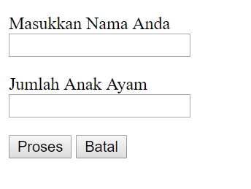
Hasil.php
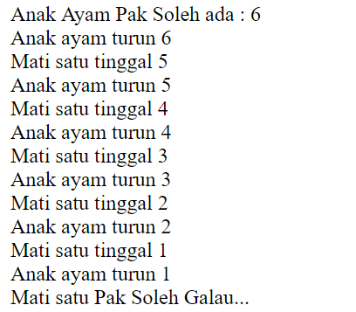

MODUL 5

KONEKSI PHP DENGAN MySQL

A. Tujuan Praktikum
- Mengenalkan bagaimana melakukan koneksi database dari PHP ke MySql.
- Membuat Database dengan menggunakan MySql.
- Mengakses database menggunakan PHP.
- Melakukan query data menggunakan PHP.
- Membuat form dari PHP dan melakukan query ke MySql
- Melakukan input data dari PHP ke MySql.

B. Alokasi Waktu : 2 x Pertemuan = 120 Menit

C. Dasar Teori
Pada bagian ini akan dibahas tentang langkah-langkah yang diperlukan untuk melakukan akses ke basis data MySQL. Tapi sebagai catatan, PHP harus memiliki ekstensi koneksi ke basis data MySQL agar dapat menggunakan fungsi-fungsi koneksi ke basis data MySQL. Sebelum melakukan koneksi ke database, alangkah baiknya terlebih dahulu membuat sebuah database.

mysql > create database bukutamu;
mysql > use database bukutamu
mysql > create table tamu (
-> no_tamu int(3) not null auto_increment primary key,
-> nama varchar(30) not null,
-> email varchar(40) not null,
-> pesan text not null);
mysql >insert into tamu values('','dudung','dung@yahoo.com','lewat console');
mysql > insert into tamu values('','jojon','jon@yahoo.com','lewat console');

Membuka koneksi ke basis data dengan MySQLi
Sebelum mampu mengakses basis data server, terlebih dahulu kita harus membuka koneksi ke basis data. Untuk koneksi ke database di phpmyadmin digunakan perintah :
<?php
$hostname = "localhost";//hostname
$username = "root"; //username untuk login ke mysql
$password = ""; //password untuk login ke mysql

$konek=new mysqli($hostname,$username,$password);
if ($konek->connect_error)
{
// jika terjadi error, matikan proses dengan die() atau exit();
die('Maaf koneksi gagal: '. $connect->connect_error);
}
?>
Program 5.1 : koneksi.php

Melakukan query dan menampilkan isi tabel
Setelah koneksi sukses dilakukan, sekarang tinggal melakukan query ke basis data untuk membaca data, menyisipkan, memperbaharui, dan sebagainya pada satu atau beberapa tabel dengan menggunakan bahasa SQL. Gunakan perintah berikut untuk mengirimkan query ke server dan menampilkan isi tabel:
<html>
<head>
<title> select query </title>
</head>
<body>
<table border=1>
<tr>
<td> Nama </td>
<td> Email </td>
<td> Pesan </td>
</tr>
<?php
include 'koneksi.php';
$query=mysqli_query($konek,"select * from tamu");
while($data=mysqli_fetch_array($query))
{ ?>
<tr>
<td> <?php echo $data['nama']; ?></td>
<td> <?php echo $data['email']; ?> </td>
<td> <?php echo $data['pesan']; ?></td>
<?php } ?>
</table>
</body>
</html>
Program 5.3 : tampil_tamu.php

Menambah record ke basis data MySQL
Sebelum menyisipkan record ke dalam data MySQL, terlebih dahulu buatlah form input sebagai berikut :

<html>
<head>
<title> Form Tamu </title>
</head>
<body>

<form method="POST" action="input_tamu.php">

Nama :<br><input type="text" name="nama" placeholder="Nama"><br>
Email :<br><input type="text" name="email" placeholder="Email"><br>
Pesan :<br> <textarea name="pesan" placeholder="Pesan" rows="5"
cols="25"></textarea><br>
<input type="submit" name="submit" value="kirim">

</form>

</body>
</html>
Program 5.5 : form_tamu.php

Kemudian buatlah file yang merupakan proses penginputan kedalam table tamu :
<?php
include "koneksi.php";

$nama =$_POST['nama'];
$email =$_POST['email'];
$pesan =$_POST['pesan'];

$query=mysqli_query($konek,"INSERT INTO tamu
VALUES('','$nama','$email','$pesan')"
) or die(mysqli_error($konek));

if($query)
{
echo "Proses input berhasil, ingin lihat hasil
<a href='tampil.php'> disini </a>";
}
else
{
echo "Proses Input gagal";
}
?>
Program 5.6 : input_tamu.php

Menghapus record ke basis data MySQL
Untuk menghapus record ke suatu tabel, sebelumnya buatlah tambahan kolom opsi pada halaman tampil.php seperti perintah berikut ini:

<table border=1>
<tr>
<td> Nama </td>
<td> Email </td>
<td> Pesan </td>
<td> opsi </td>
</tr>
<?php
include 'koneksi.php';
$query=mysqli_query($konek,"select * from tamu");
while($data=mysqli_fetch_array($query))
{ ?>
<tr>
<td> <?php echo $data['nama']; ?></td>
<td> <?php echo $data['email']; ?> </td>
<td> <?php echo $data['pesan']; ?></td>
<td>
<a href=edit.php?no_tamu=<?php echo $data['no_tamu'];?>>Edit</a> |
<a href=hapus.php?no_tamu=<?php echo $data['no_tamu'];?>>Hapus</a>
</td>
<?php } ?>
</tr>
</table>
Progaram tambahan 5.7 : tampil.php

Setelah membuat tambahan pada menu tampil.php, maka selanjutnya buatlah file baru untuk proses menghapus data record, seperti perintah berikut :

<?php
include "koneksi.php";
$no_tamu =$_GET['no_tamu'];
$query=mysqli_query($konek,"DELETE FROM tamu where
no_tamu=$no_tamu");
if($query)
{
echo "Proses hapus berhasil, ingin lihat hasil
<a href='tampil.php'> disini </a>";
}
else
{
echo "Proses Input gagal";
}
?>
Program 5.8 : hapus.php

Mengubah record ke basis data MySQL
Untuk menyisipkan record ke suatu table buatlah form edit terlebih dahulu.
<html>
<head>
<title> Form Tamu </title>
</head>
<body>

<?php
include 'koneksi.php';
$no_tamu=$_GET['no_tamu'];
$query=mysqli_query($konek,"SELECT * from tamu where
no_tamu=$no_tamu");
$data =mysql_fetch_array($query);

?>
<form method="POST" action="update.php">
<input type="hidden" name="no_tamu"
value="<?php echo $data['no_tamu']; ?>"></br>
Nama :<br><input type="text" name="nama" placeholder="Nama"
value="<?php echo $data['nama']; ?>"></br>
Email :<br><input type="text" name="email" placeholder="Email"
value="<?php echo $data['email']; ?>"><br>
Pesan :<br> <textarea name="pesan" placeholder="Pesan" rows="5"
cols="25"><?php echo $data['pesan']; ?></textarea><br>

<input type="submit" name="submit" value="kirim">
</form>
</body>
</html>
Program 5.9 : edit.php

Setelah selesai membuat form edit, maka buatlah proses update data menggunakan perintah berikut ini:
<?php
include "koneksi.php";

$no_tamu=$_POST['no_tamu'];
$nama =$_POST['nama'];
$email =$_POST['email'];
$pesan =$_POST['pesan'];

$query=mysqli_query($konek,"UPDATE tamu SET nama='$nama',
email='$email',pesan='$pesan' where no_tamu='$no_tamu'")
or die(mysqli_error($konek));
if($query)
{
echo "Proses update berhasil, ingin lihat hasil
<a href='tampil.php'> disini </a>";
}
else
{
echo "Proses Input gagal";
}
?>
Program 5.10 : update.php

D. Tugas Praktikum
Membuat Situs Rental DVD
- Buat database dengan MySQL dengan nama toko_dvd
mysql > CREATE DATABASE toko_dvd;

- Buat tabel film dalam database diatas dengan field-field
mysql > USE toko_dvd;
mysql > CREATE TABLE dvd
mysql > (
mysql > id_film INT (6) NOT NULL AUTO_INCREMENT,
mysql > judul CHAR (100),
mysql > jenis CHAR (20),
mysql > nama_gmb CHAR (200),
mysql > sutradara CHAR (30),
mysql > pemain_utama CHAR (30),
mysql > harga INT (6),
mysql > thn_terbit YEAR(4),
mysql > PRIMARY KEY (id_film)
mysql > );

- Ketik ulang script_script berikut ini dan buatlah menjadi program yang benar dan bisa dijalankan, pada script di bawah masih menggunakan print dan mysql, ubahlah menjadi echo dan menggunakan mysqli:

<?
$database = "toko_dvd";
$hostname = "localhost";
$username = "root";
$password = "";

//koneksi dengan server database mysql
$sambungan = mysql_connect($hostname, $username, $password);
//pilih database yang akan digunakan
mysql_select_db($database, $sambungan);
?>
File basisdata.php

<html>
<head>
<title>toko film serba ada</title>
</head>
<body>
<center><h2>Selamat Datang di Toko Film Serba ada</h2><hr></center>
<p><h3>Pilih kategori film yang anda cari</h3></p>
<ul>
<?
//menyertakan isi dari suatu file
include ("basisdata.php");
//mengambil data
$query = "SELECT DISTINCT jenis FROM dvd";
$hasil_mysql = mysql_query($query, $sambungan);
//mengambil data setiap baris
while($baris = mysql_fetch_row($hasil_mysql))
{
$jenis = $baris[0];
print("<li> <a href=kategori.php?jenis=$jenis>$jenis</a>");
}
?>
</ul>
<center>
<hr><a href=kelola01.php>pengelolaan</a><br>
Alamat : Jl. Pelan 2 Banyak Anak-Anak<br>
e-mail : <a href=mailto:dvdstore@serba-ada.com>dvdstore@ serba-ada.com</a>
</center>
</body>
</html>
File Index.php

<html>
<head>
<title>toko film serba ada</title>
</head>
<body>
<center><h2>Selamat Datang di Toko Film Serba ada </h2><hr></center>
<?
print("<h3>Berikut ini daftar film berdasarkan kategori $jenis</h3>");
print("<table border=1>");
include ("basisdata.php");
$query = "SELECT id_film,judul,nama_gmb,sutradara FROM dvd ";
$query .= "WHERE jenis='$jenis'";

$hasil_mysql = mysql_query($query, $sambungan);
while($baris = mysql_fetch_row($hasil_mysql))
{
$id_film = $baris[0];
$judul = $baris[1];
$nama_gmb = $baris[2];
$sutradara = $baris[3];

print("<tr><td><img src=./image/$nama_gmb height=50></td>");
print("<td><b><a href=detail.php?id=$id_film>$judul</a></b>
<br>$sutradara</td></tr>");
}
print("</table>");
?>
<center><hr>
Alamat : Jl. Pelan 2 Banyak Anak-Anak<br>
e-mail : <a href=mailto:dvdstore@serba-ada.com>dvdstore@ serba-ada.com</a>
</center>
</body>
</html>
Kategori.php

<html>
<head>
<title>toko film serba ada</title>
</head>
<body>
<center><h2>Selamat Datang di Toko Film Serba Ada</h2><hr></center>
<h3>Berikut ini detail film yang anda pilih</h3>

<table border=1>
<?
include ("basisdata.php");

$query = "SELECT * FROM dvd WHERE id_film=$id";
$hasil_mysql = mysql_query($query, $sambungan);
$baris = mysql_fetch_row($hasil_mysql);

$judul = $baris[1];
$jenis = $baris[2];
$nama_gmb = $baris[3];
$sutradara = $baris[4];
$pemain_utama = $baris[5];
$harga = $baris[6];
$sekilas = $baris[7];
$thn_terbit = $baris[8];
?>
<tr valign="top">
<td><img src=./image/<?print("$nama_gmb");?> height=150></td>
<td>
<p>JUDUL<br><i><b><?print("$judul");?></b></i></p>
<p><i><b><?print("$sekilas");?></b></i></p>
<p>JENIS<br><i><b><?print("$jenis");?></b></i></p>
<p>SUTRADARA<br><i><b><?print("$sutradara");?></b></i></p>
<p>PEMAIN UTAMA<br><i><b><?print("$pemain_utama");?></b></i></p>
<p>HARGA<br><i><b>Rp <?print("$harga");?></b></i></p>
<p>TAHUN TERBIT<br><i><b><?print("$thn_terbit");?></b></i></p>
</td>
</tr>
</table><br>
<center><hr>
Alamat : Jl. Pelan 2 Banyak Anak-Anak<br>
e-mail : <a href=mailto:dvdstore@serba-ada.com>dvdstore@ serba-
ada.com</a>

</center>
</body>
</html>

File detail.php

<html>
<head>
<title>pengelolaan data toko film serba ada</title>
</head>
<body>
<center><h2>Pengelolaan Toko Film Serba Ada</h2><hr>
Lembar berikut digunakan untuk pengelolaan data Film.
Untuk menambah data tekan tombol <font
Color="#FF0000">TAMBAH</font>
sedangkan untuk mengubah atau menghapus suatu data pilih terlebih
dahulu data yang diinginkan kemudian baru tekan tombol <font
color="#FF0000">UBAH</font> atau <font
color="#FF0000">HAPUS</font>.</font>

<form action=kelola02.php method=post>
<select name=id size=6>
File kelola01.php

<?
include("basisdata.php");

while($baris = mysql_fetch_row($hasil_mysql))
{
$id_film = $baris[0];
$judul = $baris[1];
$jenis = $baris[2];
$nama_gmb = $baris[3];
$sutradara = $baris[4];
$pemain_utama = $baris[5];
$harga = $baris[6];
$thn_terbit = $baris[7];
echo("<option value=$id_film>($jenis) $judul");
}
?>
</select><br><br>
<input name=action type=submit value=TAMBAH>
<input name=action type=submit value=UBAH>
<input name=action type=submit value=HAPUS>
</form>

<hr>
Alamat : Jl. Pelan 2 Banyak Anak-Anak<br>
e-mail : <a href=mailto:dvdstore@serba-ada.com>dvdstore@ serba-ada.com</a>
</center>
</body>
</html>
Lanjutan File kelola01.php

<html>
<head>
<title>pengelolaan data toko film serba ada</title>
</head>
<body>
<center><h2>Pengelolaan Toko Film Serba Ada</h2><hr>
<h3><?print("$action");?> DATA FILM</h3></center>

<form method=post action=proses.php>
<?
include("basisdata.php");

if($action == "TAMBAH")
{
$id_film = "";
$judul = "";
$jenis = "";
$nama_gmb = "";
$sutradara = "";
$pemain_utama = "";
$harga = "";
$thn_terbit = "";
}
else
{
$query = "SELECT * FROM dvd WHERE id_film = '$id'";
$hasil_mysql = mysql_query($query, $sambungan);

$baris = mysql_fetch_row($hasil_mysql);

$id_film = $baris[0];
$judul = $baris[1];
$jenis = $baris[2];
$nama_gmb = $baris[3];
File kelola02.php

$sutradara = $baris[4];
$pemain utama = $baris[5];
$harga = $baris[6];
$sekilas = $baris[7];
$thn_terbit = $baris[8];
}
print("<input type=hidden name=id_film value=$id>
<input type=hidden name=action value=$action>");
?>
Judul Film : <input type=text name=judul size="20" maxlength="30"
value="<?print("$judul");?>"><br>
Sekilas Isi : <textarea name=sekilas><?print("$sekilas");?>
</textarea><br>
Jenis Film : <input type=text name=jenis size="20" maxlength="20"
value="<?print("$jenis");?>"><br>
Nama File Gambar : <input type=text name=nama_gmb size="20"
maxlength="20" value="<?print("$nama_gmb");?>"><br>
Nama Sutradara : <input type=text name=sutradara size="30" maxlength="30"
value="<?print("$sutradara");?>"><br>
Nama Pemain_Utama : <input type=text name=penulis size="30"
maxlength="30" value="<?print("$pemain_utama");?>"><br>
Harga : Rp <input type=text name=harga size="20" maxlength="20"
value="<?print("$harga");?>"><br>
Tahun Terbit : <input type=text name=thn_terbit size="20" maxlength="20"
value="<?print("$thn_terbit");?>"><br>
<input type=submit value="PROSES" name="submit">
</form>

<center><hr>
Alamat : Jl. Pelan 2 Banyak Anak-Anak<br>
e-mail : <a href=mailto:dvdstore@serba-ada.com>dvdstore@ serba-
ada.com</a>
</center>
</body>
</html>
Lanjutan File kelola02.php

<html>
<head>
<title>pengelolaan data toko film serba ada</title>
</head>
<body>
<center><h2>pengelolaan data toko film serba ada</h2><hr></center>
<?
include("basisdata.php");

switch($action)
{
case "TAMBAH":
$query = "INSERT INTO dvd (judul,jenis,nama_gmb,sutradara,
pemain_utama,harga,sekilas,thn_terbit)";
$query .= "VALUES ('$judul','$jenis','$nama_gmb','$sutradara',
'$pemain_utama','$harga','$sekilas','$thn_terbit')";
$hasil_mysql = mysql_query($query, $sambungan);
$pesan = "data berhasil ditambahkan";
break;

case "UBAH":
$query = "UPDATE dvd SET judul='$judul',jenis='$jenis'";
$query .= "nama_gmb='$nama_gmb',sutradara='$sutradara',";
File proses.php

$query .= "pemain_utama='$pemain_utama',sekilas='$sekilas',";
$query .= "harga='$harga',thn_terbit='$thn_terbit' ";
$query .= "WHERE id_film like $id_film";
$hasil_mysql = mysql_query($query, $sambungan);
$pesan = "data berhasil diubah";
break;

case "HAPUS":
$query = "DELETE FROM dvd WHERE id_dvd like $id_dvd";
$hasil_mysql = mysql_query($query, $sambungan);
$pesan = "data berhasil dihapus";
break;
}
print("<h3>$pesan</h3>");
?>

Lanjutan File proses.php

MODUL 6
S E S S I O N

A. Tujuan Praktikum
1. Mampu mengaplikasikan fungsi session dengan baik.
2. Mampu membuat halaman situs dengan mempergunakan fungsi session.

B. Alokasi Waktu : 2 x Pertemuan = 120 Menit

C. Dasar Teori
PHP mempunyai session (catatan aktivitas) yang digunakan untuk menjaga / memelihara informasi akses dari seorang pengakses / pemakai aplikasi web. Session memungkinkan pelacakan akses pemakai, pangaturan pemakaian aplikasi oleh pemakai dan meningkatkan layanan situs web.
Setiap pengunjung akan diberi sebuah id yang unik, yang disebut dengan id session (session_id). ID ini dapat disimpan dalam suatu cookie pada sisi user atau disertakan dalam URL. Session koneksi antara klien dan server akan hilang atau putus apabila browser ditutup. Apabila browser dijalankan kembali dan koneksi ke server dilakukan maka dianggap sebagai koneksi baru.

Fungsi-fungsi session :
- session_start(), untuk memulai session.
- session_destroy(), untuk mengakhiri session.
- session_id(), untuk mengambil atau menentukan identitas sebuah session (session id).
- session_register(), untuk mendaftarkan variabel ke sebuah session, fungsi ini sudah tidak digunakan pada PHP 5.3.

Catatan penting : variabel session_start() harus diletakkan di awal script php

- Penerapan session dengan menggunakan database
Untuk menerapka session dengan menggunakan database, buatlah sebuat database terlebih dahulu dengan nama akademik, dan buatlah table dengan nama admin yang berisi field id, username dan password. Lalu buatlah file-file seperti di bawah ini untuk membuat sebuah system login menggunakan session:
<html>
<head>
<title>Membuat Login Dengan PHP dan MySQLi</title>
</head>
<body>
<h2>Login</h2>
<br>
<!-- cek pesan notifikasi -->
<?php
if(isset($_GET['pesan']))
{
if($_GET['pesan'] == "gagal")
{
echo "Login gagal! username dan password salah!";
}else if($_GET['pesan'] == "logout")
Program 6.1 : index.php

{
echo "Anda telah berhasil logout";
}else if($_GET['pesan'] == "belum_login")
{
echo "Anda harus login untuk mengakses halaman admin";
}
}
?>
<br><br>
<form method="POST" action="cek_login.php">
<table>
<tr>
<td>Username</td>
<td>:</td>
<td><input type="text" name="username" placeholder="Masukkan username"></td>
</tr>
<tr>
<td>Password</td>
<td>:</td>
<td><input type="password" name="password" placeholder="Masukkan password"></td>
</tr>
<tr>
<td></td>
<td></td>
<td><input type="submit" value="LOGIN"></td>
</tr>
</table>
</form>
</body>
</html>
Lanjutan Program 6.1 : index.php

<?php
session_start();
// menghubungkan dengan koneksi
$query=new mysqli('localhost', 'root', '', 'akademik');

// menangkap data yang dikirim dari form
$username = $_POST['username'];
$password = $_POST['password'];

// menyeleksi data admin dengan username dan password yang sesuai
$data = mysqli_query($query,"select * from admin where username='$username' and password='$password'")or die (mysqli_error($query));

// menghitung jumlah data yang ditemukan
$cek = mysqli_num_rows($data);

if($cek > 0){
$_SESSION['username'] = $username;
$_SESSION['status'] = "login";
header("location:session.php");
}else{
header("location:index.php?pesan=gagal");
} ?>
Program 6.2 : cek_login.php

<?php
session_start();
if(empty($_SESSION['username']))
{
header("location:index.php?pesan=belum_login");
}
?>
<html>
<head>
<title>Halaman Session</title>
</head>
<body>
<?php
echo $_SESSION['username'];
?>
<br>
<a href=”logout.php”>Logout</a>
</body>
</html>
Program 6.3 : session.php

<?php
session_start(); // mengaktifkan session
session_destroy(); // menghapus semua session

// mengalihkan halaman sambil mengirim pesan logout
header("location:index.php?pesan=logout");
?>
Program 6.4 : logout.php

Langkah langkah kerja program 6.1 s.d 6.4
- Menampilkan halaman login dari index.php
- Jika user telah login dengan username dan password yang ’benar’, maka akan masuk ke halaman session.php
- Jika ‘tidak’, maka kembali ke halaman login dengan keterangan ’salah’.
- Setelah berhasil masuk ke halaman member, untuk keluar dengan cara mengklik link ‘logout’, dengan begitu session akan ditutup dan kembali kelahalam index.php atau form login untuk login kembali jika ingin masuk ke halaman session.php.

Tugas Praktikum

Buatlah form login untuk situs Rental DVD Latihan D pada Modul 5, kemudian berilah fungsi session untuk tiap halamannya, sehingga jika ingin membuka halaman selain halaman login akan ada perintah untuk login terlebih dahulu atau halaman akan dialihkan ke halaman login.

MODUL 7
JAVASCRIPT

Tujuan Praktikum
1. Memahami tentang struktur javascript
2. Memahami tentang pemrograman di javascript
3. Memahami tentang pemakaian obyek dan form

Alokasi Waktu : 1 x Pertemuan = 120 Menit

Dasar Teori
- Sekilas tentang JavaScript
Javascript adalah bahasa skrip yang ditempelkan pada kode HTML dan diproses di sisi klien. Dengan adanya bahasa ini, kemampuan dokumen HTML menjadi semakin luas. Sebagai contoh, dengan menggunakan JavaScript dimungkinkan untuk memvalidasi masukan-masukan pada formulir sebelum formulir dikirimkan ke server.
Javascript bukanlah bahasa Java dan merupakan dua bahasa yang berbeda. Javascript diinterpretasikan oleh klien (kodenya bisa dilihat pada sisi klien), sedangkan kode Java dikompilasi oleh pemrogram dan hasil kompilasinyalah yang dijalankan oleh klien.

- Struktur JavaScript
Struktur dari JavaScript adalah sbb :
<SCRIPT LANGUAGE = ”JavaScript”>
<!- -
Penulisan kode javascript
// - - >
</SCRIPT>

Keterangan :
Kode <!- - // - - > umumnya disertakan dengan tujuan agar sekiranya browser tidak mengenali JavaScript maka browser akan memperlakukannya sebagai komentar sehingga tidak ditampilkan pada jendela browser.

- Dengan menggunakan Tag <script>
<html>
<head>
<script language="JavaScript">
<!-- Menyembunyikan script terhadap browser non-JavaScript
document.write("Hello world.")
// akhir dari penyembunyian -->
</script>
</head>
</html>
Program 7.1 : script.php

Contoh diatas menunjukkan program Javascript diketik diantara tag <head> dan </head>. Jika contoh JavaScript diatas diketikkan diantara tag <body>, juga akan memiliki hasil yang sama. Tetapi karena bagian heading akan dibaca terlebih dahulu dibandingankan dengan bagian <body>, menempatkan semua fungsi maupun variabel global pada bagian heading adalah praktek pemrograman yang baik.

Perhatian : Tidak semua browser mampu memproses JavaScript, sehingga untuk menghindari kesalahan penampilan pada browser tersebut, anda perlu mengetikkan JavaScript diantara tag komentar HTML sebagai berikut :

<!-- Menyembunyikan script terhadap browser non-JavaScript
Perintah-perintah JavaScript anda ketik disini.
// akhir dari penyembunyian -->

Latihan Pemrograman Menggunakan Javascript
- Dasar-dasar JavaScript
Pemakaian alert sebagai property window
<html>
<head>
<title> Alert Window </title>
</head>
<body>
<script language= "JavaScript">
<!--
window.alert("Ini merupakan pesan untuk Anda");
//-->
</script>
</body>
</html>

Pemakaian metode dalam objek.
<html>
<head>
<title> Metode Objek </title>
</head>
<body>
Percobaan memakai JavaScript:<BR>
<script language= "JavaScript">
<!--
document.write("Selamat Mencoba JavaScript<BR>");
document.write("Semoga sukses!");
//-->
</script>
</body>
</html>

Pemakaian prompt
<html>
<head>
<title> Pemasukan Data </title>
</head>
<body>
Percobaan memakai JavaScript:<BR>
<script language= "JavaScript">
<!--
var nama = prompt("Siapa nama Anda?","Masukkan nama anda");
document.write("Hai, " + nama);
//-->
</script>
</body>
</html>

Pembuatan fungsi dan cara pemanggilannya
<html>
<head>
<title> Function dan Pemanggilannya </title>
</head>
Percobaan memakai JavaScript:<BR>
<script language= "JavaScript">
function pesan()
{
alert ("memanggil javascript lewat body onload")
}
</script>
<body onload=pesan()>
</body>
</html>

- DASAR-DASAR PEMROGRAMAN DI JAVASCRIPT
Operasi dasar aritmatika
<html>
<head>
<title> Operasi Dasar Aritmatik </title>
</head>
<script language= "JavaScript">
function test (val1,val2)
{
document.write("<br>"+"Perkalian : val1*val2 "+"<br>")
document.write(val1*val2)
document.write("<br>"+"Pembagian : val1/val2 "+"<br>")
document.write(val1/val2)
document.write("<br>"+"Penjumlahan : val1+val2 "+"<br>")
document.write(val1+val2)
document.write("<br>"+"Pengurangan : val1-val2 "+"<br>")
document.write(val1-val2)
document.write("<br>"+"Modulus : val1%val2 "+"<br>")
document.write(val1%val2)
}
</script>
<body>
<input type="button" name="button1" value="arithmetic"
onclick=test(9,4)>
</body>
</html>

Operasi relational
<html>
<head>
<title> Operasai Dasar Aritmatik </title>
</head>
<script language= "JavaScript">
function test ()
{
val1=window.prompt("Nilai I :")
val2=window.prompt("Nilai II ")
document.write("<br>"+"val1==val2"+"<br>")
document.write(val1==val2)
document.write("<br>"+"val1!=val2"+"<br>")
document.write(val1!=val2)
document.write("<br>"+"val1&gtval2"+"<br>")
document.write(val1>val2)
document.write("<br>"+"val1&ltval2"+"<br>")
document.write(val1<val2) }
</script>
<body>
<input type="button" name="button1" value="relational"
onclick=test()>
</body>
</html>
Seleksi kondisi (if..else)
<html>
<head>
<title> If Else </title>
</head>
<body>
<script language= "JavaScript">
<!--
var nilai = prompt("Nilai (0-100): ", 0);
var hasil = "";
if (nilai >= 60)
hasil = "Lulus";
else
hasil = "Tidak Lulus";
document.write("Hasil: " + hasil);
//-->
</script>
</body>
</html>
Penggunaan operator switch untuk seleksi kondisi
<html>
<head>
<title> Switch</title>
</head>
<script language= "JavaScript">
function test ()
{
val1=window.prompt("Input Nilai (1-5):")
switch (val1)
{
case "1" :
document.write("bilangan satu")
break
case "2" :
document.write("bilangan dua")
break
case "3" :
document.write("bilangan tiga")
break
case "4" :
document.write("bilangan empat")
break
case "5" :
document.write("bilangan lima")
break
default :
document.write("bilangan lainnya")
}
}
</script>
<body>
<input type="button" name="button1" value="switch"
onclick=test()>
</body>
</html>
Pemakaian looping < for >
<html>
<head>
<title> Looping For </title>
</head>
<body>
<!--
<script language= "JavaScript">
for (x=0;x<=10;x++)
document.write(x+"<br>")
// -->
</script>
</body>
</html>
Pemakaian looping < do..while >
<html>
<head>
<title> Looping Do While </title>
</head>
<body>
<!--
var x=0
do{
document.write(x+"<br>")
x++;
}
while (x<=10)
// -->
</script>
</body>
</html>
Pemakaian looping < while >
<html>
<head>
<title> Looping While </title>
</head>
<body>
<!--
var x=0
while (x<=10){
document.write(x+"<br>")
x++;
}
// -->
</script>
</body>
</html>

- PEMBUATAN FORM
Form input :
<html>
<head>
<title> Form Input </title>
</head>
<script language= "JavaScript">
function test () {
var val1=document.kirim.T1.value
if (val1%2==0)
document.kirim.T2.value="bilangan genap"
else
document.kirim.T2.value="bilangan ganjil"
}

</script>
<body>
<form method="POST" name="kirim">
<p>BIL <input type="text" name="T1" size="20">
MERUPAKAN BIL <input type="text" name="T2" size="20">
</p>
<p><input type="button" value="TEBAK" name="B1" onclick=test()></p>
</form>
</body>
</html>

Form button :
<html>
<head>
<title> Objek Document </title>
</head>
<script language= "JavaScript">
<!--
function ubahWarnaLB(warna) {
document.bgColor = warna;
}
function ubahWarnaLD(warna) {
document.fgColor = warna;
} //-->
</script>
<body>
<form>
<input type= "button" value= "Latar Belakang Hijau"
onClick = "ubahWarnaLB('GREEN')">
<input type = "button" value= "Latar Belakang Putih"
onClick = "ubahWarnaLB('WHITE')">
<input type= "button" value= "Teks Kuning"
onClick = "ubahWarnaLD('YELLOW')">
<input type= "button" value= "Teks Biru"
onClick = "ubahWarnaLD('BLUE')">
</form>
<script language= "JavaScript">
<!--
document.write("Dimodifikasi terakhir pada " +
document.lastModified);
//-->
</script>
</body>
</html>

TUGAS :
- Buat halaman html untuk mengkonversi nilai angka menjadi nilai huruf dengan menggunakan javascript.
Konversi :
0-40 = E
41-55 = D
56-70 = C
71-80 = B
81-100 = A

- Buat halaman html untuk menampilkan aplikasi program kalkulator sederhana dengan menggunakan javascript.
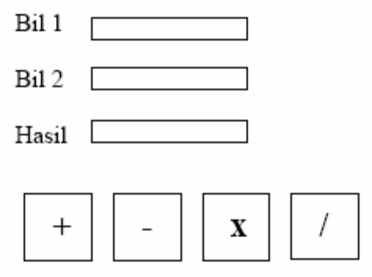

Bil 1 dan Bil 2 merupakan text box, dapat diisi angka, bila tombol + atau – atau x atau / ditekan, maka akan keluar bilangan pada text box hasil, dimana bilangan ini merupakan operasi arithmetic sesuai dengan tombol yang ditekan

MODUL 8

AJAX

Tujuan Praktikum
1. Memahami tentang struktur Ajax
2. Memahami tentang pemrograman di Ajax
3. Memahami tentang pemakaian Ajax dalam Pemrograman Web

Alokasi Waktu : 1 x Pertemuan = 120 Menit

Dasar Teori
- AJAX
AJAX adalah singkatan dari “Asynchronous JavaScript and XML”, yang dibuat dari serangkaian teknologi dengan berbagai kemampuan : JavaScript, XML dan sebuah method komunikasi asinkron antara client dan server. AJAX itu sendiri diperkenalkan oleh seorang pakar pembuat program khususnya pemrograman berbasis web. Orang yang sangat berjasa tersebut tidak lain dan tidak bukan adalah Rasmus Lerdorf, dari tangan dingin Rasmus Lerdorf ini pulalah beberapa waktu yang lalu lahirlah PHP.
Untuk mengaplikasikan AJAX dalam website, yang dibutuhkan adalah browser yang menyediakan layanan Javascript, dan komponen XMLHTTP bagi pengguna Internet Explorer (IE), dan XMLHttpRequest untuk Firefox, Safary, Opera dan browser lainnya. Syarat-syarat tersebut hampir pasti sudah terpenuhi, mengingat pengguna internet banyak yang menggunakan IE dan Firefox.
Sebenarnya tidak ada hal baru dalam AJAX, karena yang digunakan adalah teknologi javascript, yang notabene sudah lama digunakan. Oleh karena itu, bagi yang sudah terbiasa dengan javascript, akan mudah sekali mempelajari AJAX. Pembahasan ini tidak menekankan pada salah satu teknologi (Javascript, AJAX, HTML, PHP), akan tetapi keseluruhan dari hal tersebut. Hal ini karena penggunaan AJAX tidak hanya pada sisi client (browser), tapi juga melibatkan respon dari server.
Dengan menggunakan konsep ini, page HTML bisa membuat koneksi secara asinkron ke server dengan cara mengambil XML atau dokumen text. Selanjutnya XML atau dokumen text ini akan digunakan oleh javascript untuk meng-update atau memodifikasi Document Object Model (DOM) pada page HTML.
Untuk selanjutnya teknologi ini juga dikenal web remoting atau remote scripting. Developer Web dapat mengkombinasikan plug in, java applets atau hidden frame untuk mengemulasikan interaksi antara page HTML dengan dokumen XML. Dalam teknologi Javascript telah disediakan sebuah object yaitu XMLHTTPRequest. Object ini sudah banyak disupport oleh banyak browser seperti Internet Explorer, Firefox, Opera, Netscape dan lain sebagainya.
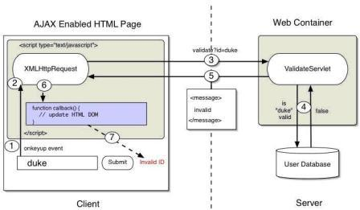

Gambar 1. Ilustrasi yang menggambarkan interaksi AJAX dengan Server :

Konsep AJAX ini ide awalnya dikemukakan oleh Rasmus Lerdorf. Rasmus Lerdorft mengemukakan konsep AJAX ini dalam sebuah miling list (milist). Berawal dari milist tersebut konsep AJAX kemudian dikenal dan dikembangkan oleh banyak orang.

- XMLHttpRequest Object
Untuk dapat mengembangkan aplikasi web dengan AJAX ini perlu mengkombinasikan beberapa hal sebagai berikut:
- Javascript untuk membuat object XMLHttpRequest digunakan untuk berkomunikasi dengan server secara behind the scene.
- DOM (Document Object Model), hasil proses yang diterima akan ditampilkan dengan memanipulasi object DOM yang telah dipersiapkan sebelumnya untuk menampilkan data hasil proses yang diberikan oleh server.
- XML (eXtensible Markup Language) format data yang dikembalikan oleh server, data XML ini siap dibaca dan ditampilkan untuk mengupdate content pada halaman web.
Secara sederhana pememanfaatkan beberapa kombinasi diatas untuk membuat aplikasi web dengan tehnik AJA, namun masih dapat dikembangkannya lebih lanjut setelah mengetahui proses kerja dari AJAX.
Kelebihan utama AJAX sendiri terletak pada pemanfaatan class object XMLHttpRequest untuk berkomunikasi dengan Web Server secara background dalam melakukan request.
HTML untuk membuat object XMLHttpRequest.
<html xmlns="http://www.w3.org/1999/xhtml">
<head>
<meta http-equiv="Content-Type" content="text/html; charset=iso-
8859-1" />

<title> AJAX - Demo 1 </title>
<script language="javascript">
function createRequest(){
var oAJAX = false;
try {
oAJAX = new ActiveXObject("Msxml2.XMLHTTP");
} catch (e) {
try {
oAJAX = new ActiveXObject("Microsoft.XMLHTTP");
} catch (e2) {
oAJAX = false;
}
}
if (!oAJAX && typeof XMLHttpRequest !=
'undefined') {
oAJAX = new XMLHttpRequest();
}
if (!oAJAX){
alert("Error saat membuat XMLHttpRequest!");
}else{
alert("XMLHttpRequest sukses dibuat!");
}
return oAJAX;
}
</script>
</head>
<body onload="javascript:createRequest();">
Halaman ini memangil function pembuatan class object XMLHttpRequest
<br> Jika gagal atau pun berhasil akan di tampilkan Alert message.
</body>
</html>
Html-request.html

Untuk berkomunikasi dengan server dan merespon hasil yang dikembalikan oleh server menfaatkan beberapa Method, Event dan Property dari object XMLHttpRequest,
Berikut beberapa hal yang akan dipergunakan:
- Open (method)
- onreadystatechange (event)
- readyState (property)
- responseText (property)
- Send (method)

- OPEN Method
Method OPEN ini digunakan untuk membuka komunikasi request kepada server untuk melakukan permintaan proses, syntax lengkapnya adalah sebagai berikut:

(XMLHttpRequestObject).open(<Type_request>,
<url_file>,<async_status>);

- Type_status = status proses yang dilakukan (GET/POST)
- url_file = alamat url/file yang akan direquest ke server
- async_status = status asynchronous (TRUE/FALSE)

- ONREADYSTATECHANGE Event
Event berikut dapat dimanfaatkan untuk mengetahui status-status hasil request kepada server, saat terjadi perubahan status request event ini yang akan dijalankan.

- ONREADYSTATE Property
Property berikut akan berisi flag status request, untuk mengetahui perubahan status kita dapat memanfaatkan event Onreadystatechange, setiap kali property ini berubah event Onreadystatechange akan dijalankan, sehingga kita hanya perlu memeriksa setiap perubahan status pada pada event Onreadystatechage.
Status yang ada dalam property ONREADYSTATE:
0: uninitialized --> Open status belum dijalankan
1: loading --> Status request belum di jalankan
2: loaded --> Status request sudah di kirimkan, dan menunggu respon dari server.
3: interactive --> Respon dari server sedang dalam proses download.
4: completed --> Respon data dari server telah selesai di download.

- RESPONSETEXT Property
Property berikut akan berisi data hasil pengembalian dari server jika telah diterima oleh browser.

- SEND method
Method inilah yang digunakan untuk mengirimkan request data kepada web server, method OPEN sebelumnya hanya untuk membuka jalur komunikasi dengan server. Pada proses SEND inilah komunikasi request dikirimkan kepada server.

contoh2-responText.html)
<html xmlns="http://www.w3.org/1999/xhtml">
<head>
<meta http-equiv="Content-Type" content="text/html; charset=iso-8859-1" />
<title>AJAX - Demo 1</title>
<script language="javascript">
function createRequest(){
var oAJAX = false;
try {
oAJAX = new ActiveXObject("Msxml2.XMLHTTP");
} catch (e) {
try {
oAJAX = new ActiveXObject("Microsoft.XMLHTTP");
} catch (e2) {
oAJAX = false;
}
}
if (!oAJAX && typeof XMLHttpRequest != 'undefined') {
oAJAX = new XMLHttpRequest();
}
if (!oAJAX){
alert("Error saat membuat XMLHttpRequest!");
}
return oAJAX;
function requestContent(){
oRequest = createRequest();
var url = "dataLoad.html";
// Buka komunikasi dengan server
oRequest.open("GET", url, true);
// menunggu respon dari server
oRequest.onreadystatechange = function () {
document.getElementById("divContent").innerHTML=
"<div align='center'>Menunggu Respon server</div>";
if (oRequest.readyState == 4) {
// baca data respon dari server
document.getElementById("divContent").innerHTML = response;
}
// Send the request
oRequest.send(null);
</script>

<style type="text/css">
<!--
body,td,th {
font-family: Verdana, Arial, Helvetica, sans-serif;

Lanjutan contoh2: responText.html

font-size: 11px;
color: #006699;
}
-->
</style>
</head>
<body>
<table width="100%" border="0" cellspacing="0" cellpadding="3">
<tr>
<td>
Pemanfaatan class object XMLHttpRequest untuk
berkomunikasi dengan server <br />
<a href="#" onclick="javascript:requestContent();">
Click disini untuk load Data</a>
</td>
</tr>
<tr>
<td>
<div id="divContent"></div>
</td>
</tr>
</table>
</body>
</html>
Lanjutan contoh2 : responText.html

<html xmlns="http://www.w3.org/1999/xhtml">
<head>
<meta http-equiv="Content-Type" content="text/html; charset=iso-8859-1" />
<title>Untitled Document</title>
<style type="text/css">
<!--
body,td,th {
font-family: Verdana, Arial, Helvetica, sans-serif;
font-size: 11px;
color: #006699;
.table {
font-family: Verdana, Arial, Helvetica, sans-serif;
font-size: 11px;
font-style: normal;
line-height: normal;
font-weight: normal;
font-variant: normal;
text-transform: none;
color: #006699;
text-decoration: none;
background-color: #FFFFEA;
border: 1px solid #0099CC;
}
-->
</style>
</head>
<body>
<table width="500" border="0" cellpadding="3" cellspacing="0" class="table">
<tr>
<td><strong>File dataLoad.html</strong><br />
Apapun isi content dari file ini akan di load dan di tampilkan pada lokasi DIV content yang di
tuju. <br />
<br />

dataLoad.html

File yang di load ini bisa berupa file statis biasa, ataupun file berisi content yang di proses
terlebih dahulu oleh server. </td>
</tr>
</table>
</body>
</html>

Lanjutan dataLoad.html

D. Tugas Praktikum
Buat program diatas dan kembangkan program tersebut untuk aplikasi aplikasi yang lain

MODUL 9
PENGENALAN FRAMEWORK CODEIGNITER

A. Tujuan Praktikum
1. Mampu memahami Framework CodeIgniter.
2. Mampu menggunakan Framework Codeigniter.
3. Dapat membuat program sederhana dengan menggunakan Framework Codeigniter.

B. Alokasi Waktu : 1 x pertemuan = 1 x 120 menit

C. Dasar Teori
- Pengenalan Framework
Framework bisa diartikan sebagai kerangka kerja, dalam dunia pemprograman php Framework adalah sekumpulan script yang terstuktur yang dapat membantu seorang develop atau pengembang dalam menangani masalah masalah pemprograman php dengan mudah sehingga mempercepat dalam pembuatan website. Atau bisa dikatakan sebagai sekumpulan fungsi-fungsi php yang terstruktur sehingga programer tidak harus membuat fungsi-fungsi itu dari awal.
- Framework Codeigniter
Framework CodeIgniter adalah ini adalah framework yang menggunakan model MVC (model,view dan controller) untuk membangun sebuah website yang dinamis dengan menggunakan php, framework ini adalah turunan dari php jadi kodingnya tidak jauh jauh dari php yang anda kenal sebelumnya dengan model view controller ini seorang developer akan mudah dalam membangun sebuah aplikasi website dan desain tampilan yang terstuktur sehingga dengan model ini dalam maintenance website sangat mudah.
CodeIgniter merupakan salah satu framework terbaik saat ini, banyak para develop web menggunakan framework ini dalam pembuatan sistem dan aplikasi mereka. Selain kemudahan dan penggunaannya, codeIgniter juga termasuk framework yang stabil dan cepat dalam penggunaannya, karena menggunakan struktur MVC dalam penggunaan framework ini tak jarang sudah banyak website dan aplikasi menggunakan ini bahkan sudah banyak komunitas codeIgniter dimana – mana.
- Pengertian MVC
Konsep MVC merupakan konsep yang harus atau wajib diketahui terlebih dahulu sebelum mengenal framework CodeIgniter. MVC sendiri merupakan sebuah patent/ teknik pemprograman yang memisahkan antara alur, data dan antarmuka suatu sistem atau bisa dikatakan secara sederhana bahwa MVC sebuah patent dalam framework yang memisahkan antara desain, data dan proses Untuk lebih jelasnya konsep MVC sebagai berikut :
- Model, biasanya berhubungan langsung dengan database untuk memanipulasi data (insert, update, delete, search), menangani validasi dari bagian controller, namun tidak dapat berhubungan langsung dengan bagian view.
- View, merupakan bagian yang menangani presentation logic. Pada suatu aplikasi web bagian ini biasanya berupa file template HTML, yang diatur oleh controller. View berfungsi untuk menerima dan merepresentasikan data kepada user. Bagian ini tidak memiliki akses langsung terhadap bagian model.
- Controller, merupakan bagian yang mengatur hubungan antara bagian model dan bagian view, controller berfungsi untuk menerima request dan data dari user kemudian menentukan apa yang akan diproses oleh aplikasi.

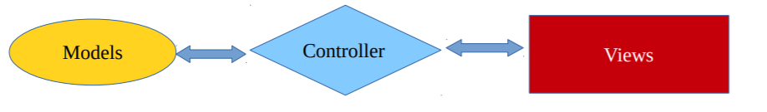
Jadi Controller bertugas sebagai penjembatani antara model yang terkoneksi dengan database dengan dibuatkan class dan fungtions di controllers dan dihubungkan ke views untuk ditampilkan aplikasinya.

Catatan Penting !
Permulaan dalam belajar Framework CodeIgniter ini anda diharusnya mengerti terlebih dahulu konsep php sederhana karena bila anda tidak mengenali terlebih dahulu konsep PHP tersebut, anda akan banyak mengalami kesulitan dalam melakukan pemprograman dengan menggunakan konsep MVC yang ada pada framework CI tersebut. Bukan hanya masalah konsep yang ada pada framework CodeIgniter anda akan kesulitan dan akan terus berkutat seputar PHP.

- Memulai CodeIgniter
Untuk memulai menggunakan codeigniter, berikut hal yang harus dilakukan :
- Download Codeigniter di http://www.codeigniter.com/.
- Ekstrak dan letakkan pada directory www atau htdocs pada localhost
- Hidupkan service HTTP dan MySQL
- Jalankan pada web browser (firefox, chrome, dsb)

Tampilan default codeigniter adalah seperti di bawah ini :
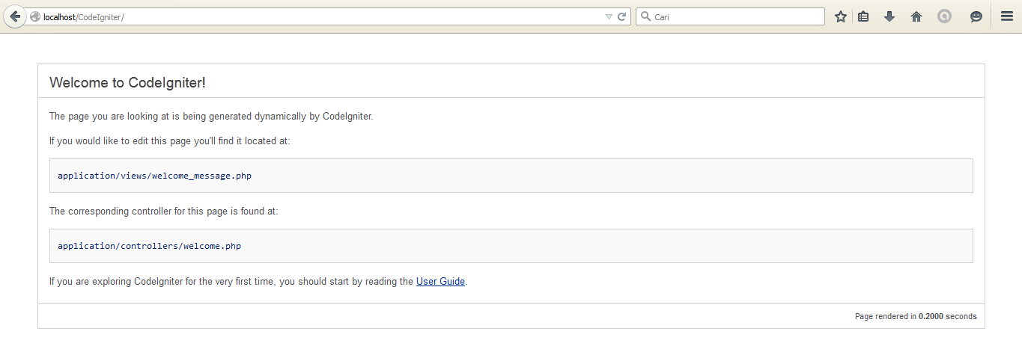
  - Konfigurasi #1
- Bukalah file routes.php yang terletak di folder application/config
- Temukan perintah $route['default_controller'] = 'welcome';
- Hal ini berfungsi untuk menentukan controller mana yang akan dipanggil pertama kali saat website dijalankan pada browser.
  - Konfigurasi #2
- Bukalah file Welcome.php yang terletak di folder application/controllers
- Temukan fungsi index(). Fungsi ini akan dijalankan ketika controller Welcome dipanggil.

  - Konfigurasi #3
- Terdapat perintah untuk menampilkan halaman view dengan nama welcome_message.
- Bukalah file welcome_message.php yang ada di folder application/views
- Inilah halaman web yang akan ditampilkan di browser.

Latihan Membuat Controller dan View
- Ketikkan kode program berikut pada fungsi index pada controller Welcome:
$pesan["pesan1"] = "Ini adalah pesan pertama";
$pesan["pesan2"] = "Ini adalah pesan kedua";
$this->load->view('myview',$pesan);

- Buat sebuah view baru dengan nama myview.php dan simpan pada folder application/views.
- Pada file myview.php tambahkan kode program:
<html>
<head>
<title> File View Pertama </title>
</head>
<body>
Fileview berhasil ditampilkan
<p>Nilai array pesan1 adalah: <?php echo $pesan1; ?></p>
<p>Nilai array pesan2 adalah: <?php echo $pesan1; ?></p>
</body>
</html>

- Jalankan Pada browser

  - Konfigurasi #4
- Bukalah file config.php yang terletak di folder application/config
- Temukan perintah :
$config[‘base_url’]=”www.belajar.com/app_ci/”;
- Bukalah autoload.php yang terletak di folder application/config
- Temukan perintah :
$autoload['libraries'] = array('database', 'session',
‘pagination’);
  - Mengakses File CSS, JS dan Gambar di CI
- Aktifkan helper URL. Buka file autoload.php dan tambahkan: $autoload['helper'] = array('url');
- Buat folder dengan nama assets.
- Simpan file CSS, JS atau gambar pada folder ini.
- Untuk mengakses file css, tambahkan:
<link rel="stylesheet" type="text/css" href="<?php echo base_url().'assets/css/bootstrap.min.css' ?>" />
- Untuk mengakses file js, tambahkan:
<script src="base_url().'assets/js/javascript.js " type="text/javascript" />
</script>

- Untuk mengakses gambar, tambahkan:
<img src="base_url().'assets/pictures/image.png" type=“image/png" />

  - Config Database Connection
- Bukalah file config.php di application\config\database.php
- Setting beberapa variable seperti dibawah ini :
$active_group = 'default';
$query_builder = TRUE;
$db['default'] = array(
'dsn' => '',
'hostname' => 'localhost',
'username' => 'root',
'password' => '',
'database' => 'ppsm',
'dbdriver' => 'mysqli',

- Mengenal Create Read Update Delete di CodeIgniter

  - Membuat Database
Agenda Dalam membangun sebuah aplikasi tentu kaidah create, read, update, delete (CRUD) merupakan sebuah kewajiban dasar yang tentunya diperlukan juga di aplikasi web. Dengan kaidah tersebut user dapat memberikan masukan data baru, melihat data, memperbaharui data, atau menghapus salah satu data. Untuk membuat aplikasi tersebut, tentu salah satu hal yang dibutuhkan adalah ketersediaan storage untuk menyimpan perubahan data. Storage tersebut dapat berupa file atau database yang siap menampung perubahan data yang dipengaruhi oleh user.

Buatlah database dengan nama ‘pelatihanbasdat’ lalu buatlah table dengan nama ‘agenda’ dengan field (id_agenda, nama, dan keterangan).

5.2 Konfigurasi Database di CodeIgniter
Kita harus mengkonfigurasi database yang akan kita akses lewat CodeIgniter lewat file database.php yang berada di application -> config. Konfigurasi yang akan digunakan dalam pelatihan ini adalah:

$active_group = 'default';
$active_record = TRUE;
$db['default']['hostname'] = 'localhost';
$db['default']['username'] = 'root';
$db['default']['password'] = '';
$db['default']['database'] = 'pelatihanbasdat';
$db['default']['dbdriver'] = 'mysql';
$db['default']['dbprefix'] = '';
$db['default']['pconnect'] = TRUE;
$db['default']['db_debug'] = TRUE;
$db['default']['cache_on'] = FALSE;
$db['default']['cachedir'] = '';
$db['default']['char_set'] = 'utf8';
$db['default']['dbcollat']='utf8_general_ci'; $db['default']['swap_pre']=''; $db['default']['autoinit']=TRUE; $db['default']['stricton']= FALSE;
Kemudian setelah mengkonfigurasi database, kita harus menambahkan library database di autoload.php yang berlokasi di application -> config. Hal ini dilakukan agar library database selalu di load dimanapun di controller yang ada di CodeIgniter (Tentunya jika semua controller memerlukan database). Berikut cara menambahkan library database kedalam file autoload.php:

$autoload['libraries'] = array('database');

seperti itulah cara konfigurasi database di CodeIgniter, sampai fase ini kita belum dapat menggunakan database untuk dipanggil di controller. Kita harus membuat model terlebih dahulu yang akan dipergunakan sebagai perantara ketika mengakses database.

5.3 Membuat Model di CodeIgniter
Model dipergunakan untk mengakses database. Dengan menggunakan model, pembuat aplikasi web tidak akan mencampur adukkan kode – kode untuk database dan logika bisnis yang digunakan dalam aplikasi web. Dengan demikian ketika terjadi perubahan kode untuk mengakses database perubahan pada logika bisnis dapat dicegah seminimal mungkin.
Sebuah model di CodeIgniter, biasanya merepresentasikan satu tabel di database. Dalam kasus ini karena hanya tabel agenda yang digunakan berarti model yang akan kita buat adalah agenda_model.php. Biasanya didalam sebuah model terdapat bagian kode untuk mengambil semua data dari tabel, mengambil salah satu baris data, memperbaharui data di tabel, menghapus data di tabel, dan menambahan data baru. Di CodeIgniter, kita dapat menggunakan sebuah cara yang dinamakan Active Record untuk mengakses database. Bentuknya adalah function yang siap pakai ketika CI_Model digunakan dalam inheritance kedalam model yang kita buat. Jadi tidak hanya menggunakan query yang biasa saja, dengan Active Record kita dapat membuat proses akses ke database lebih independen terhadap berbagai database engine dibandingkan query biasa. Karena setiap query biasa memiliki sintaks yang unik terhadap database engine yang menyediakan query tersebut. Singkatnya Active Record membuat aplikasi web Anda dapat beradaptasi dengan database manapun.

Untuk melihat contoh nyatanya mari kita lihat isi file agenda_model berikut ini:

<?php
class Agenda_model extends CI_Model {
function __construct(){
parent::__construct(); }

function insert_agenda($data) {
$this->db->insert('agenda', $data); }

function select_all() {
$this->db->select('*');
$this->db->from('agenda');
$this->db->order_by('date_modified', 'desc');
return $this->db->get(); }

function select_by_id($id_agenda){
$this->db->select('*');
$this->db->from('agenda');
$this->db->where('id_agenda', $id_agenda);
return $this->db->get(); }

function update_agenda($id_agenda, $data){
$this->db->where('id_agenda', $id_agenda);
$this->db->update('agenda', $data); }

function delete_agenda($id_agenda){
$this->db->where('id_agenda', $id_agenda);
$this->db->delete('agenda'); }

// function yang digunakan oleh paginationsample

function select_all_paging($limit=array()){
$this->db->select('*'); $this->db->from('agenda');
$this->db->order_by('date_modified', 'desc'); if ($limit != NULL)
$this->db->limit($limit['perpage'],
$limit['offset']); return $this->db->get(); }
}
?>

Simpan di application->models->daftaragenda dengan nama agenda_model.php. Sebelumnya buat terlebih dahulu folder daftaragenda di dalam folder application -> models.

5.4 Membuat Controller untuk Aplikasi Agenda
Sekarang kita akan membuat controller daftaragenda dengan terlebih dahulu menampilkan daftar agenda yang ada di dalam tabel. Controller daftaragenda ini membutuhkan helper url dan library input. Serta membutuhkan model agenda_model karena akan mengakses tabel agenda di controller daftaragenda ini.

<?php if ( ! defined('BASEPATH')) exit('No direct script access allowed');
class Daftaragenda extends CI_Controller {
public function __construct() {
parent::__construct();

$this->load->helper('url');
$this->load->library('input');
$this->load->model('daftaragenda/agenda_model'); }

// bagian pengelolaan agenda

public function index() {
$data['daftar_agenda'] = $this->agenda_model->select_all()->result();
$this->load->view('daftaragenda/daftar_agenda', $data); }
}

Seperti yang bisa Anda lihat, untuk menggunakan model di controller pertama kali Anda harus memuat model agenda_model terlebih dahulu. Baru setelah itu Anda dapat menggunakan agenda_model di function manapun di dalam controller. Dalam kasus ini agenda_model dipanggil di function index. Kemudian karena kita ingin mengambil semua isi tabel agenda maka function select_all() yang terdapat di agenda_model dipanggil. Untuk proses akhirnya jika Anda ingin mendapatkan semua data maka dapat digunakan result() , tapi nilai keluarannya akan sebagai array object. Sedangkan jika hanya ingin satu baris saja digunakan row(), tapi nilai keluarannya akan sebagai object.
Kemudian hasil keluaran tersebut disimpan di array $data dengan nama daftar_agenda. Kemudian lewatkan ke view daftar_agenda untuk menampilkan agenda yang ada di tabel agenda. Sebelumnya buat dulu folder daftaragenda di dalam application -> views. Simpan view dibawah ini dengan nama daftar_agenda.php di folder application->views->daftaragenda. Berikut adalah source code dari view daftar_agenda:

<!DOCTYPE html>
<html>
<head>
<title>Daftar Hadir Praktikum</title>
</head>
<body>
<h2>Daftar Agenda</h2>
<a href="<?php echo site_url('daftaragenda/tambah_agenda');?>">
Tambah Agenda</a>

<br />
<br />

<?php foreach ($daftar_agenda as $agenda) {?>
<fieldset>
<h3><?php echo $agenda->nama;?></h3>
<a href="<?php echo site_url
('daftaragenda/edit_agenda/'.$agenda->id_agenda);?>">Edit</a> |
<a href="<?php echo site_url
('daftaragenda/delete_agenda/'.$agenda->id_agenda);?>">Delete</a>

<br />
<p>
<?php echo $agenda->keterangan;?>
</p>
</fieldset>
<br />
<?php } ?>

</body>
</html>

Di dalam source code diatas terdapat link untuk menambahkan agenda baru, menampilkan setiap data di dalam tabel melalui looping, serta menambatkan link edit dan delete di setiap item tabel agenda. Untuk melihat bagaimana function index bekerja, akseslah lewat URL berikut:

http://localhost/pelatihanbasdat/index.php/daftaragenda

5.5 Menambahkan Fitur Tambah Agenda di Controller Agenda
Jika di subbab sebelumnya kita hanya dapat melihat daftar agenda, maka sekarang kita kan mencoba menambah agenda baru pada aplikasi kita ini. Untuk mewujudkannya, kita memerlukan form untuk menerima masukan dari user, function di controller daftaragenda untuk menampilkan form dan memproses form tersebut, serta menggunakan function yang dapat menambahkan data baru di agenda_model. Masih di file controller yang sama yaitu daftaragenda.php, tambahkan potongan kode berikut:
<?php
if ( ! defined('BASEPATH')) exit('No direct script access allowed');
class Daftaragenda extends CI_Controller {

public function tambah_agenda(){
$this->load->view('daftaragenda/form_tambah_agenda');
}

public function proses_tambah_agenda(){
$data['nama'] = $this->input->post('nama');
$data['keterangan'] = $this->input->post('keterangan');
$this->agenda_model->insert_agenda($data);
redirect(site_url('daftaragenda'));
}
}

Pada kode diatas function tambah_agenda() digunakan untuk menampilkan view form_tambah_agenda. Kemudian function proses_tambah_agenda() digunakan untuk memproses masukan dari form dan menambahkannya ke tabel agenda melalui model agenda_model. Setelah memasukkan data ke tabel agenda, tampilan web dialihkan ke halaman index yang ada di controller daftaragenda. Untuk view form_tambah_agenda, didalamnya terdapat sebuah form yang mengarahkan proses ke function proses_tambah_agenda di controller daftaragenda, kemudian terdapat sebuah text area yang akan menerima masukan judul agenda dan keterangan agenda. Simpanlah view dibawah ini dengan nama form_tambah_agenda.php dan simpan di application->views->daftaragenda. Source code form_tambah_agenda dapat Anda lihat sebagai berikut:
<!DOCTYPE html>
<html>
<head>
<title>Daftar Hadir Praktikum</title>
</head>
<body>
<h2>Form Tambah Agenda</h2>
<fieldset>
<form action="<?php echo site_url
('daftaragenda/proses_tambah_agenda');?>" method="POST">
Nama : <br/><textarea name="nama" cols="50" rows="5"></textarea><br>
Keterangan:<br/><textarea name="keterangan" cols="50" rows="5">
</textarea>
<br/><br/>
<input type="submit" value="Tambah" />
</form>
</fieldset>
</body

Coba hasil dari pekerjaan kita diatas. Pertama klik menu tambah agenda di halaman index di controller daftaragenda. Perhatikan gambar berikut:
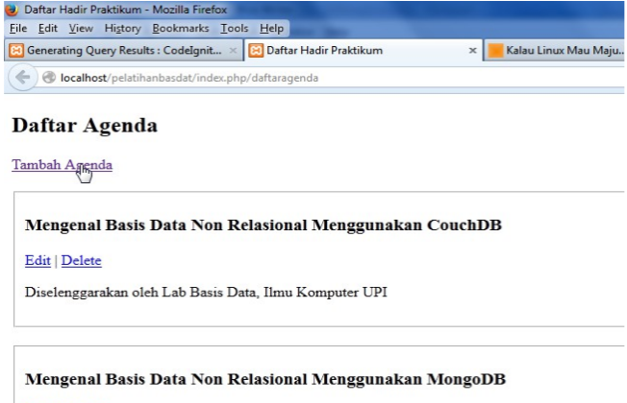

Kemudian jika berhasil, Anda akan melihat tampilan berikut:

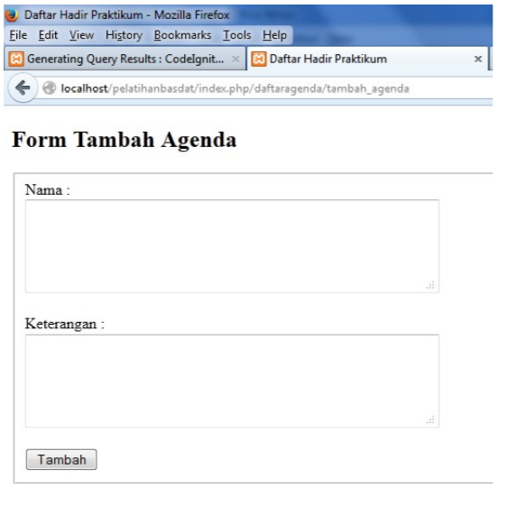
Sekarang kita coba masukkan sebuah agenda baru sebagai percobaan seperti pada gambar berikut ini :
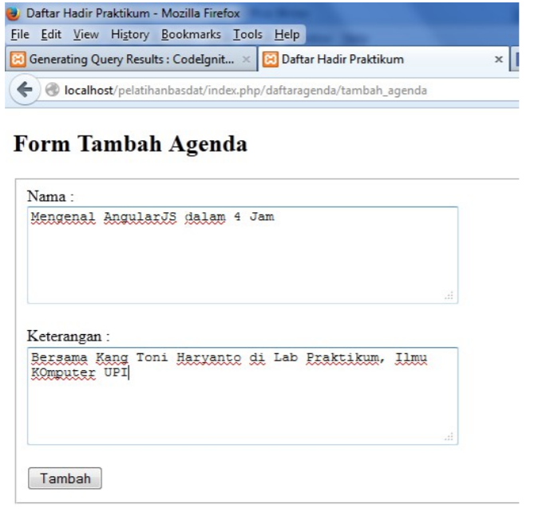

Setelah memberikan masukan, tentunya tekan tomboh Tambah pada form tersebut. Lalu Lihatlah apa yang akan terjadi:
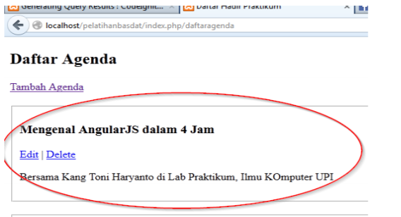

5.6 Menambahkan Fitur Edit Agenda di Controller Agenda

Sekarang kita beralih ke fitur selanjutnya di dalam CRUD yaitu edit agenda. Cara kerjanya hampir sama dengan menambahkan agenda baru. Form yang akan ditampilkan kepada user akan sama dengan form yang digunakan untuk tambah agenda. Hanya saja form tersebut sudah diisikan data yang akan diedit. Jadi user tidak perlu mengisi ulang data, cukup mengubah beberapa bagian data yang dirasa keliru. Di setiap link edit yang terdapat di setiap item, terdapat id_agenda yang disematkan pada URL untuk mengarah ke halaman edit. Selengkapnya dapat dilihat pada potongan kode berikut (kode dibawah jangan disalin):

<?php

foreach ($daftar_agenda as $agenda) {?>
<fieldset>
<h3> <?php echo $agenda->nama;?> </h3>
<a href="<?php echo site_url
('daftaragenda/edit_agenda/'.$agenda->id_agenda);?>">Edit</a> |
<a href="<?php echo site_url
('daftaragenda/delete_agenda/'.$agenda->id_agenda);?>">Delete</a>
<br/>
<p>
<?php echo $agenda->keterangan;?>
</p>
</fieldset>
<br />
<?php } ?>

Jadi ketika ditunjuk, URL akan seperti berikut ini:

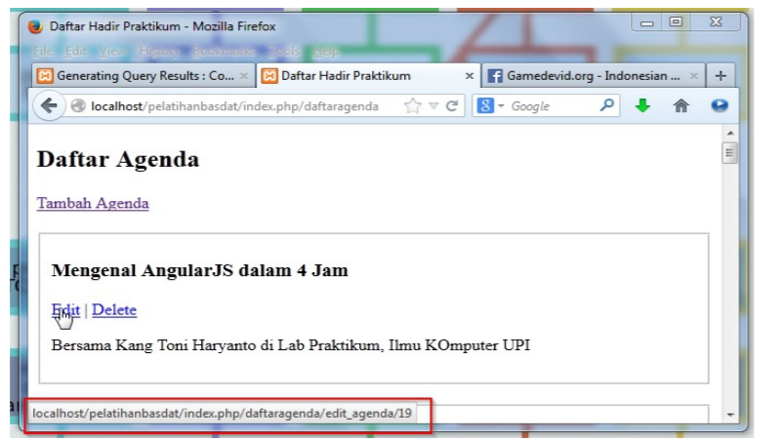

Sebelum itu, kita harus membuat kode untuk menampilkan halaman edit agenda dan memproses hasil dari edit agenda tersebut. Tambahkan kode berikut di controller agenda:
<?php
if ( ! defined('BASEPATH')) exit('No direct script access allowed');
class Daftaragenda extends CI_Controller {

public function edit_agenda($id_agenda){
$data['agenda']=$this->agenda_model->select_by_id($id_agenda)->row();
$this->load->view('daftaragenda/form_edit_agenda', $data);
}
public function proses_edit_agenda(){
$data['nama'] = $this->input->post('nama');
$data['keterangan'] = $this->input->post('keterangan');
$id_agenda=$this->input->post('id_agenda');
$this->agenda_model->update_agenda($id_agenda, $data);
redirect(site_url('daftaragenda'));
}
}

Kemudian agak berbeda sedikit dengan view form_tambah_agenda, isi source code dari view form_edit_agenda adalah sebagai berikut:
<!DOCTYPE html>
<html>
<head>
<title>Daftar Hadir Praktikum</title>
</head>
<body>
<h2>Form Edit Agenda</h2>
<fieldset>
<form action="<?php echo site_url
('daftaragenda/proses_edit_agenda');?>" method="POST">
Agenda : <br/><textarea name="nama" cols="50" rows="5">
<?php echo $agenda->nama;?></textarea>
<br/><br/>
Keterangan : <br/><textarea name="keterangan" cols="50" rows="5">
<?php echo $agenda->keterangan;?></textarea>
<br/><br/>
<input type="hidden" name="id_agenda"
value="<?php echo $agenda->id_agenda;?>" />
<input type="submit" value="Ubah" />
</form>
</fieldset>
</body>
</html>

Simpan source code diatas dengan nama form_edit_agenda.php di application -> views ->daftaragenda. Kemudian coba klik data yang baru saja dimasukkan atau data manapun untuk mencoba melihat halaman edit dari item tersebut:

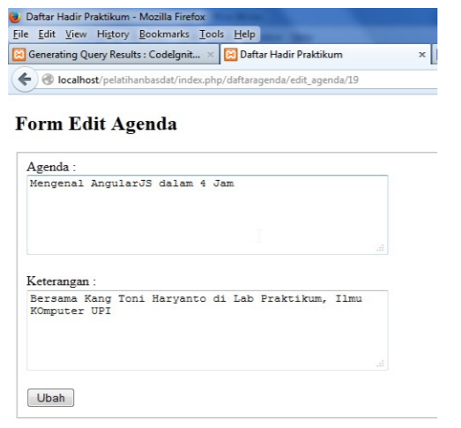

Sekarang coba ubah sedikit data yang dipilih sesuai kehendak masing – masing. Misal dalam gambar dibawah ini diubah seperti berikut:

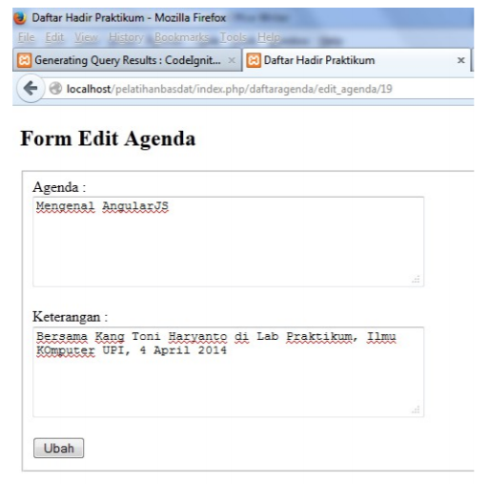
Hasil akhirnya adalah seperti berikut:

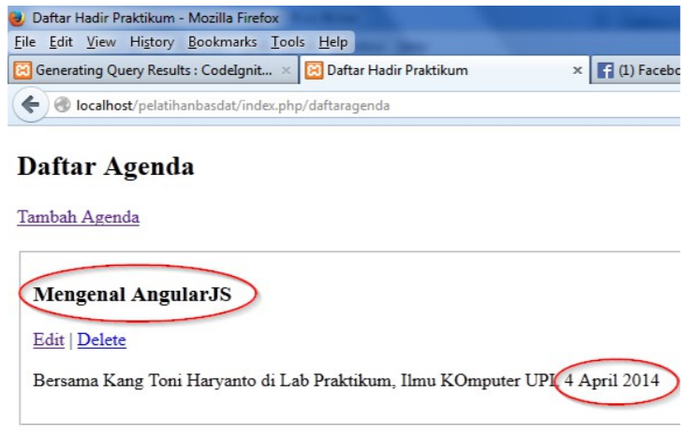

5.7 Menambahkan Fitur Hapus Agenda di Controller Agenda
Akhirnya kita mencapai fitur terakhir yaitu hapus agenda. Suatu saat, ada beberapa item yang dirasa keliru dan tidak diperkenankan masuk ke dalam database. Maka baiknya ada fitur hapus item tersebut agar tidak tercatat di database. Di aplikasi agenda ini, fitur hapus ditambatkan pada setiap item disamping menu Edit. Di dalam aplikasi ini hapus direpresentasikan dalam menu Delete. Di dalam menu tersebut terdapat id_agenda yang disisipkan untuk diproses di function delete_agenda di controller daftaragenda. Perhatikan potongan kode dibawah ini (keterangan : jangan disalin):
<?php
foreach ($daftar_agenda as $agenda) {?>
<fieldset>
<h3> <?php echo $agenda->nama;?> </h3>
<a href="<?php echo site_url
('daftaragenda/edit_agenda/'.$agenda->id_agenda);?>">Edit</a> |
<a href="<?php echo site_url
('daftaragenda/delete_agenda/'.$agenda->id_agenda);?>">Delete</a>
<br />
<p>
<?php echo $agenda->keterangan;?>
</p>
</fieldset>
<br />
<?php } ?>

Kemudian setelah mengklik link tersebut, proses selanjutnya akan berjalan di function delete_agenda di controller agenda. Berikut adalah potongan kode yang harus ditambahkan di controller agenda:

<?php
if ( ! defined('BASEPATH')) exit('No direct script access allowed');
class Daftaragenda extends CI_Controller {

public function delete_agenda($id_agenda){
$this->agenda_model->delete_agenda($id_agenda);
redirect(site_url('daftaragenda'));
}
}

Di dalam function diatas, proses akan menghapus terlebih dahulu item yang berada di dalam tabel agenda. Kemudian akan dialihkan ke halaman daftar agenda.

STUDI KASUS

Perhatikan relasi antar table dan struktur table dibawah !!
Relasi Antar Tabel

Tabel Kategori

*no_kategori
nama kategori
Tabel Reporter

*username
password
nama_lengkap
email
no_hp

Table Berita

*no_berita
**no_kategori
**username
judul_berita
headline_berita
isi_berita
hari
tgl_berita
jam_berita

Gambar Relasi antar table
Struktur table
Struktur table kategori

Filed | Type | Length | Extra | Keyname
no_kategori | int | 3 | Auto_increment | Primary Key
nama_kategori | varchar | 30
*nama_kategori : Hiburan, Teknologi, Olahraga, dll..

Struktur table reporter

Field | Type | Length | Extra | Keyname
username | varchar | 30 | Auto_increment | Primary Key
password | varchar | 30
nama_lengkap | varchar | 50
email | varchar | 50
no_tlp | varchar | 20
Struktur table berita

Field | Type | Length | Extra | Keyname
no_berita | int | 3 | Auto_increment | Primary Key
no_kategori | int | 3 |  | Foreign Key
username | varchar | 30 |  | Foreign Key
judul_berita | varchar | 100
headline_berita | text
isi_berita | text
hari | varchar | 20
tgl_berita | date
jam_berita | Time

Tugas

Buatlah sebuah situs berita (blog bersama) menggunakan atribut diatas dengan framework codeigniter dengan ketentuan :
- Halaman login,
- Menggunakan session,
- Halaman Form pengisian berita oleh reporter,
- Halaman menampilkan berita,
- Dapat melihat berita sebelumnya (postingan berita yang lama),
- Dapat menampilkan berita per kategori,
- Dapat melakukan pencarian berita berdasarkan kategori atau tanggal berita,
- Tampilan halaman yang menarik dan userfriendly

